ГУРТКОВА ФОРМА ПОЗАКЛАСНОЇ ВИХОВНОЇ РОБОТИ
ЯК ЗАСІБ ПІДВИЩЕННЯ НАВЧАЛЬНИХ ДОСЯГНЕНЬ УЧНІВ КОНОТОПСЬКОЇ ЗАГАЛЬНООСВІТНЬОЇ ШКОЛИ І-ІІІ СТУПЕНІВ №10

ЗМІСТ

ВСТУП…………………………………………………………………..……………… | 3
РОЗДІЛ 1. ПОЗАКЛАСНА ДІЯЛЬНІСТЬ УЧНІВ ЯК НАПРЯМ ОСВІТНЬО-ВИХОВНОЇ РОБОТИ В ШКОЛІ ………………..………………………………….. | 6
РОЗДІЛ 2.РОЗВИТОК ОСОБИСТОСТІ УЧНЯ В ПРОЦЕСІ ГУРТКОВОЇ ФОРМИ РОБОТИ В КОНОТОПСЬКІЙ ЗАГАЛЬНООСВІТНІЙ ШКОЛІ І-ІІІ СТУПЕНІВ №10 ……………………………………………………………………. | 13
2.1.Формування пізнавальних інтересів учнів………………………………….…. | 14
2.2.Розвиток творчих здібностей школярів…………………………...…………….. | 16
2.3. Громадянське виховання учнів……………………………………………….… | 18
2.4. Фізичне виховання школярів.………………………………………………….. | 21
РОЗДІЛ 3. ВИВЧЕННЯВПЛИВУ ЗАЙНЯТОСТІ В ГУРТКАХ УЧНІВ КОНОТОПСЬКОЇ ЗАГАЛЬНООСВІТНЬОЇ ШКОЛИ І-ІІІ №10 НА РІВЕНЬ НАВЧАЛЬНИХ ДОСЯГНЕНЬ …………….…. …………………………………..  ВИСНОВКИ……………………………………………………………………………  СПИСОК ВИКОРИСТАНИХ ДЖЕРЕЛ………………………………………….  ДОДАТКИ……………………………………………………………………………... | 22  24  26  28

ВСТУП

Освіта формує образ людини й освітлює її життєвий шлях. Правомірно, що суспільство дедалі більше зосереджує увагу на виховному й розвивальному потенціалі школи, де робота з учнями повинна організовуватися так, щоб сприяти становленню особистості як творця й проектувальника життя, гуманізації та гармонізації стосунків між учнями та педагогами, навчальним закладом і родиною. Ще більш важливого значення набуває проблема самовиховання учнів, адже становлення суспільно активної особистості значною мірою залежить від власних зусиль самої людини, спрямованих на самовдосконалення. Головну роль у цьому відіграє позакласна робота, мета якої – закріплення, поглиблення знань, отриманих на уроках, застосування їх на практиці, розширення кругозору учнів, формування наукового світогляду. Не менш важливим є вироблення умінь і навичок самоосвіти, розвиток творчих здібностей, організація дозвілля, культурного відпочинку.
Теоретико-методологічною основою даної роботи є психолого-педагогічні дослідження позакласної діяльності школярів Базильчук Л. В., Король В. М., Маловік С. В., Циганової Ю. та інших. Питання взаємодії навчання й позакласної виховної роботи науковцями недостатньо розглядалися, тому й виникла потреба вивчити гурткову роботу в школі й виявити залежність між зайнятістю учнів у позакласній роботі та рівнем їх навчальних досягнень.
Актуальність дослідження зумовлена такими факторами: на сучасному етапі модернізації системи освіти України невідкладним завданням загальноосвітніх шкіл є створення необхідних умов для творчого, інтелектуального, духовного й фізичного розвитку школярів у навчальній і позаурочній діяльності. При цьому важливого значення набуває позакласна робота, що дає змогу учням здобути ґрунтовні знання зі шкільних предметів, задовольнити свої запити й інтереси, розвивати здібності й таланти.
Об’єкт дослідження: навчально-виховний процес загальноосвітньої школи.
Предмет дослідження: гурткова форма організації позакласної виховної роботи загальноосвітньої школи.
Мета роботи: дослідити вплив гурткової роботи в позакласній діяльності на рівень навчальних досягнень учнів Конотопської загальноосвітньої школи І-ІІІ ступенів №10.
Досягнення мети передбачає виконання таких завдань:
- проаналізувати стан розв’язання проблеми в педагогічній теорії і практиці, визначити педагогічні та соціальні умови організації позакласної діяльності учнів;
- вивчити ступінь зайнятості учнів в різних гуртках в Конотопській загальноосвітній школі І-ІІІ ступенів №10;
- дослідити вплив зайнятості учнів в гуртковій роботі на рівень навчальних досягнень.
Гіпотеза дослідження ґрунтується на припущенні, що організація гурткової форми роботи в позакласній діяльності буде позитивно впливати на рівень навчальних досягнень учнів.
Методи дослідження: теоретичні методи (аналіз, порівняння, узагальнення) використовувалися з метою вивчення психолого-педагогічної літератури й визначення концептуальних засад дослідження, уточнення сутності та змісту форм позакласної роботи;
емпіричні методи (анкетування, інтерв’ю, бесіда, пряме й непряме спостереження,) застосовувалися з метою вивчення активності учнів у процесі позакласної роботи;
методи математичної статистики застосовувались для обробки одержаних даних, виявлення кількісних та якісних залежностей між досліджуваними явищами.
Наукова новизна роботи визначається з’ясуванням впливу на рівень навчальних досягнень учнів участі їх у гуртковій формі позакласної виховної роботи. Результати дослідження доповнюють знання про організацію позакласної діяльності школярів в загальноосвітньому навчальному закладі та її значення в становленні й розвитку особистості учня.
Теоретичні засади дослідження формувалися на основі положень нормативних документів в галузі освіти та виховання (Закону України «Про освіту»; Закону України «Про загальну середню освіту»; Концепції виховання дітей та молоді в національній системі освіти).
Теоретичне значення дослідження виявляється у визначенні суті поняття «позакласна робота»; обґрунтуванні й поглибленні поняття «гурткова робота», розкритті значення позакласної роботи на розвиток особистості учня.
Практичне значення. Матеріали роботи можуть практично використовуватися при плануванні позакласної роботи в школі, ефективної діяльності гуртків, при розгляді на батьківських зборах питань розвитку особистості учня, організації його культурного дозвілля.
Апробація результатів дослідження. Матеріали та основні положення роботи були представлені й обговорювалися на засіданні шкільного методичного об’єднання класних керівників та класоводів, батьківських зборах, занятті гуртка учнівського самоврядування «Лідер»та науково-практичній конференції «Актуальні проблеми сучасної науки: гіпотези юних науковців Конотопщини» (16 грудня 2014 року).
Робота складається зі вступу, 3-х розділів, висновків, списку використаних джерел, що містить 20 найменувань, та додатків. Загальний обсяг роботи 50 сторінок, у тому числі 25 сторінок основної роботи.
У вступі обґрунтовується вибір об’єкта, предмета дослідження, визначаються актуальність теми роботи, мета, головні завдання, теоретична, практична цінність, висвітлюються шляхи апробації результатів дослідження, коротко описується структура роботи.
У першому розділі розглядається позакласна робота як напрям освітньо-виховної діяльності в школі.
У другому розділі розглядається питання розвитку особистості учня в процесі гурткової форми роботи в Конотопській загальноосвітній школі І-ІІІ ступенів №10.
У третьому розділі досліджується вплив зайнятості в гуртках учнів Конотопської загальноосвітньої школи І-ІІІ ступенів №10 на рівень їх навчальної діяльності.
У висновках підводяться підсумки дослідження.
РОЗДІЛ 1
ПОЗАКЛАСНА ДІЯЛЬНІСТЬ УЧНІВ ЯК НАПРЯМ ОСВІТНЬО-ВИХОВНОЇ РОБОТИ В ШКОЛІ

Завдання загальноосвітньої школи полягає в тому, щоб не тільки збагатити пам’ять учнів знаннями, а й сформувати глибокі та стійкі пізнавальні інтереси, сприяти реалізації гуманістичних принципів, прилучити дітей до національних і загальнолюдських культурних джерел [8].
Свої завдання школа може вирішувати тим успішніше, чим більше в начально-виховній роботі будуть ураховуватися індивідуальні особливості, нахили та пізнавальні інтереси дітей до того чи іншого виду діяльності. Їх напрямок, зміст у значній мірі залежать не тільки від успішного навчання в школі, але й від гармонійного розвитку особистості. Шкільна програма, хоч би як вона відповідала потребам часу, не може дати повного обсягу знань. Заповнити цю прогалину покликана система освітньо-виховної роботи, різноманітна за змістом і формою.
Сучасні педагоги: Г. Афоніна, В. Лозова, Н.Мойсеюк, С.Смирнов, В.Сипченко, Г.Троцко, М. Фіцула, Н.Шеліхова в позаурочній діяльності виділяють два напрями освітньо-виховної роботи – позашкільну та позакласну [11].
Позашкільна робота – це освітньо-виховна діяльність позашкільних закладів для дітей та юнацтва[10].
Позакласна робота в школі – це складова частина навчально-виховної роботи, одна з форм організації дозвілля учнів, що організовується й проводиться в позаурочний час. У педагогічній літературі й практиці виділяють два види позакласної роботи: «позанавчальна робота» і «позаурочна робота».
Позанавчальна робота – це ті позакласні заняття, які ведуться головним чином в учнівських колективах на основі самоврядування, активності й самодіяльності учнів.
При проведенні позаурочної роботи основна увага зосереджена на таких видах завдань, виконання яких передбачає використання науково-популярної літератури, проведення спостережень, дослідів. За тематикою позаурочні роботи бувають близькими до домашніх експериментальних, а іноді й збігаються з ними. Проте позаурочні роботи складніші, різноманітніші, потребують певного обладнання, постійних керівництва та контролю з боку вчителя й пропонуються з урахуванням можливостей учнів. У процесі досліджень учні дізнаються про методи застосування досягнень науки на практиці, залучаються до наукового пошуку.
Мета й завдання позакласної виховної роботи – надати специфічного характеру функціям цілісного педагогічного процесу: навчальній, виховній і розвивальній. Навчальна функція позакласної роботи, наприклад, не має такого пріоритету, як у навчальній діяльності. Вона зосереджується у формуванні в дітей певних навичок поведінки, колективного життя, правил спілкування й виконує роль допоміжної для більш ефективної реалізації виховної й розвивальної функції.
Зважаючи на сучасні соціокультурні умови, необхідність якісної організації позакласної роботи в загальноосвітніх школах постає особливо гостро, бо через численні спокуси дозвілля в ній бере участь дедалі менше учнів.
Дослідження свідчать про те, що сучасні школярі самі прагнуть визначати основні підходи до організації виховної роботи. Вона має бути діяльнісною, передбачати розширення їхнього кругозору, її результати повинні носити практичний характер. Якщо шкільному колективу вдається виконати всі ці вимоги учнів до виховної роботи, то ефективність і результативність їй забезпечені.
В організації позакласної роботи з метою виховання творчої особистості слід дотримуватися таких необхідних педагогічних умов: зв'язок навчально-виховної роботи на уроках і в позакласній роботі; широка самодіяльність учнів і пошуково-дослідницький характер їх діяльності; широке поєднання індивідуальної і колективної роботи.[16].
Завдання позакласної роботи – закріплення, збагачення та поглиблення знань, набутих у процесі навчання, застосування їх на практиці; розширення загальноосвітнього кругозору дітей, вироблення вмінь і навичок самоосвіти; формування інтересів до різних галузей науки, техніки, мистецтва, спорту, виявлення й розвиток індивідуальних творчих здібностей та нахилів; організація дозвілля школярів, культурного відпочинку та розумних розваг; поширення виховного впливу на учнів[3].
Аналіз дослідження психолого-педагогічної літератури з даної теми дозволив виділити кілька основних напрямків для вивчення позакласної виховної роботи. Детально ознайомилися з особливостями виховання підлітків у позаурочний час. Структуру й функції виховної роботи вивчали О. Євтєєва, Г.О. Свантдзе, Л.О. Левіна, К.М. Ляльчук, Б.О. Трегубов, В.М. Шамардін; задачі, зміст, методику, структуру позакласної виховної роботи –Ф.Ф. Корольов, Е. Г. Костяшкін, І. С. Мар’єнко, М.М. Поташнік, С. Є. Хозе, Б. Є. Ширвіндт; нові форми роботи з організації вільного часу старшокласників –Л.Л. Біла, І. В. Дубровицький, Г.І. Камаєва, Т. С. Позднякова. Т. І. Сущенко; питання теорії й практики організації та удосконалення позакласної виховної роботи в школі –А.Н. Алексюк, М.В. Антропова, Н.І. Болдирєв, А.Д. Бондар, Н.М. Грищенко, С.А.Смірнов, В.О. Сухомлинськнй, І.Б. Котова, С.А. Литвинова, Н.Ф. Тализіна, С. Н. Шиянов; виховні можливості позаурочної діяльності школярів –А.М. Бойко, Б.С. Кобзар, В.О. Кутьєв, Н.Г. Ничкало, М. Г. Стельмаховнч, В. М. Синьова [11].
Зміст позакласної роботи визначається загальним змістом виховання учнівської молоді, який передбачає розумове, моральне, трудове, естетичне й фізичне виховання.
Таким чином, позакласна робота будується на принципах виховання та специфічних принципах [7].
Принцип добровільності, тобто свобода школярів у виборі різноманітних форм позаурочної роботи з метою реалізації своїх інтересів і захоплень. Педагоги за таких умов повинні ретельно продумувати зміст занять, використовуючи нові, ще не відомі учням факти, форми й методи, які б посилювали їхній інтерес[16].
Принцип особистісного орієнтування,який передбачає врахування вікових та індивідуальних особливостей кожного учня. Цей принцип покладений в основу різноманітних форм позаурочної роботи з патріотичного виховання [7].
Принцип системності,тобто взаємозв'язок різноманітних форм, видів, методів організації позаурочної роботи [7].
Суспільна спрямованість діяльності учнів вимагає, щоб зміст роботи гуртків, клубів та інших форм діяльності відображав досягнення сучасної науки, техніки, культури й мистецтва[19].
Розвиток ініціативи й самодіяльності учнів. У позакласній і позашкільній діяльності слід ураховувати бажання школярів, їхні пропозиції, щоб кожна дитина виконувала цікаву для себе роботу [19].
Розвиток винахідливості, дитячої технічної, юннатської та художньої творчості. Під час занять перед учнями слід ставити завдання пошукового характеру: створення нових приладів, удосконалення наявних; приділення особливої уваги творчому підходу до справи тощо [19].
Зв'язок з навчальною роботою. Позакласна робота повинна бути логічним продовженням навчально-виховної роботи, яка здійснюється на уроках [2].
Використання ігрових форм, цікавість, емоційність. Реалізація цього принципу потребує широкого використання пізнавальних ігор, комп'ютерних ігор, демонстрування цікавих дослідів та ін. [19].
Організація позакласної роботи з учнями здійснюється за таких педагогічних умов: природовідповідності, культуровідповідності, гуманності, демократичності, безперервності, диференційованого та індивідуального підходу, послідовності, систематичності, поліваріантності активних форм і методів виховання, інтегративності. Соціальними умовами організації позакласної виховної роботи є система загальнолюдських та національних цінностей-ставлень, суспільних пріоритетів, що включають знання, погляди й переконання, мотиваційні установки особистості та характеризують позитивне ставлення її до себе та соціальної дійсності, а також добровільность, пізнавальний інтерес, самодіяльність учнів.
При плануванні й проведенні позакласної роботи необхідно зважувати на те, що вона значуща й ефективна в тому випадку, якщо органічно вписується в навчально-виховний процес школи. У створенні будь-якої педагогічної системи існує складна залежність між цілями, змістом, формами й методами навчально-виховного процесу. Кінцеві цілі позакласної роботи: 1) розширити й поглибити знання, уміння і навички, 2) стимулювати інтерес учнів до вивчення навчальних предметів; 3) сприяти всебічному розвитку особистості.
Форми позакласної роботи – це ті умови, у яких реалізується її зміст. Форм позакласної роботи велика кількість. Це різноманіття створює труднощі в їх класифікації, тому єдиної класифікації немає. Існують класифікації за об'єктом дії і за напрямами, завданнями навчання і виховання.
У своїх роботах Калечіц Т.Н., Кейліна 3.А. поділяють позакласну роботу на індивідуальну, групову, об’єднуючу та масову (рис.1.1 [1]), а Смірнов С.А. – на індивідуальну та масову, виділяючи в масовій роботі фронтальну та колективну (рис.1.1 [2]).
Рис.1.1.Класифікація форм позакласної роботи [11]
Отже, позакласна виховна робота має такі основні форми: масову, групову(гурткову) та індивідуальну. До масових форм виховної роботи вчителі залучають широку аудиторію учнів, а до гурткових форм – лише деякі групи дітей, індивідуальні форми передбачають спілкування з окремими учнями [2].
Виховна робота реалізується в різних організаційних формах, варіативність та різноманітність яких вимагає комплексного підходу до їх використання у виховній практиці сучасної школи, оскільки застарілі форми виховної роботи, відсутність їх постійного оновлення є причиною зниження інтересу дітей і гальмує виховний процес взагалі. Разом з тим необґрунтована відмова від традиційних форм роботи приводить до псевдопедагогічного винахідництва, до знецінювання самої форми виховної діяльності.
Аналіз педагогічної літератури та практики виховної роботи сучасних навчальних закладів показав, що організаційні форми виховання можна об’єднати в групи за певною класифікаційною основою: за способом організації процесу виховання; за методом виховного впливу; за кількісною ознакою терміну підготовки; за результатом проведення виховної роботи [19].
З метою організації позакласної роботи як засобу самореалізації особистості дитини необхідне цілеспрямоване й уміле використання вчителем різноманітних форм виховної роботи, що допомагає учням подолати суперечності між «Я»-ідеалом і «Я»-реальністю, розвинути свої потенційні та спонукально-мотиваційні сутнісні сили, тобто сприяє самореалізації дитини в сім'ї, у школі та суспільстві. Узагальнюючи педагогічні умови самореалізації особистості учня в позакласній виховній роботі, ми виділяємо: 1) врахування мотивів необхідності й можливості самореалізації особистості вихованця в процесі позакласної виховної роботи; 2) залучення особистості до діяльності, адекватної її потребам; 3) включення дітей у рефлексію [11].
Потреба вдосконалення шкільної освіти зумовила необхідність інтенсивного вивчення пізнавальної активності учнів, пошук шляхів формування мотивів навчання. Одним із способів створення мотивації є залучення школяра до позакласної роботи, що органічно входить у навчально-виховний процес, має практичне, виховне, загальноосвітнє та розвиваюче значення та сприяє розвитку й підтримці інтересу учнів до навчального предмета, підвищенню рівня практичних навичок дітей, формуванню в них самостійності, організованості.
У позакласній роботі необхідно домагатися свідомого застосування знань, умінь і навичок. При цьому уникати перевантаження дозволяє встановлення тісного зв'язку з уроками. Це не тільки стимулює діяльність учнів за рахунок підвищення готовності брати участь в ній, але й об’єднує мотиви навчальної та позанавчальної діяльності, дає можливість практично застосовувати знання, уміння й навички з близькою до досліджуваної за програмою теми.
Результатом дотримання наступності є вдосконалення та закріплення отриманих на уроці знань, умінь і навичок, формування потреби в спілкуванні поза уроком. У здійсненні міжпредметних зв'язків реалізується одна з вимог системного підходу до проведеної роботи з навчання й виховання підростаючого покоління. З урахуванням цієї вимоги позакласна робота з предмета повинна проводитися не ізольовано, а в тісному взаємозв'язку з іншими навчальними предметами. Особливе значення міжпредметні зв'язки набувають у підлітковому й старшому шкільному віці, оскільки етапи в житті та діяльності учня характеризуються широтою й різноманіттям пізнавальних інтересів, їх спрямованістю, пошуком свого життєвого шляху [17].
Позакласна виховна робота має широкий спектр можливостей для розвитку особистості дитини. У сучасних умовах вона частково втрачає свою дієвість, тому що посилився вплив антисоціального середовища на особистість учня. Але ж саме позакласна робота допомагає школярам, незважаючи на всі труднощі навчально-виховного процесу, продовжувати розвиватися, навчатися та відкривати нові можливості. Якщо дитина зрозуміє, що добросовісні заняття, терпіння, працелюбність, бажання самовдосконалюватися дадуть їй змогу перемагати в конкурсах, фестивалях, змаганнях, олімпіадах, а в майбутньому здобути професію, то вчителі та керівники гуртків виконають одне з основних педагогічних завдань [5].
Отже,позакласна робота є сукупністю різних видів діяльності, володіє широкими можливостями позитивної дії на учнів і є самостійною сферою навчально-виховної роботи вчителя в позаурочний час. Позакласна виховна робота має такі форми: масову, групову (гурткову) та індивідуальну.
Діти, беручи участь у різних видах позакласної роботи, отримують знання про види людської діяльності, здобувають необхідні вміння та навички її здійснення, що сприяє розвитку спільного інтересу школярів до будь-якої діяльності, а також підвищує їх пізнавальну активність та інтелект.
РОЗДІЛ 2
РОЗВИТОК ОСОБИСТОСТІ УЧНЯ В ПРОЦЕСІ ГУРТКОВОЇ ФОРМИ РОБОТИ В КОНОТОПСЬКІЙ ЗАГАЛЬНООСВІТНІЙ ШКОЛІ І-ІІІ СТУПЕНІВ №10

В. О. Сухомлинський стверджував, що школа стає осередком духовного життя, якщо вчителі дають цікаві і за змістом, і за формою уроки. Але чудові, блискучі уроки є там, де є ще щось чудове, крім уроків, де є і застосовуються найрізноманітніші форми розвитку учнів поза уроками [12]. Процес організації позакласної роботи в середній школі можна розглядати як систему, яка включає сукупність взаємопов'язаних та взаємодіючих організаційних форм, методів і видів позаурочної діяльності, об'єднаних загальними цілями [17]. Гурток є найбільш гнучкою формою, яка найчастіше стає організаційним центром цілої низки позакласних заходів.
Висока оцінка гурткової роботи невипадкова. Саме гурток дозволяє поєднувати й використовувати різноманітні форми позакласної роботи. Шкільний гурток базується на знаннях, отриманих на уроках [12]. Він дає можливість організувати систематичні заняття за певною програмою і з постійним складом. Робота в гуртку перетворює учнів на активних помічників вчителя як в проведенні позакласних заходів, так і уроків. Успіх роботи гуртка залежить від знань, умінь, бажання та ініціативи його керівника.
У Конотопській загальноосвітній школі І-ІІІ ступенів № 10 діє широка мережа гуртків і клубів за дитячими інтересами й здібностями. У 2014-2015 навчальному році їх кількість зросла порівняно з минулими роками.
У школі працюють такі гуртки: вокальний, хоровий (керівник Цимбал Т.О.), театральний (керівник Страшко О. М.), хореографічний (керівник Деркач Є. Ю.), гурток учнівського самоврядування «Лідер» (керівник Олексенко Т. М.), «Умілі руки» (керівник Сівер Н. М.), краєзнавчий, військово-патріотичний (керівник Якубін С. Ю.), спортивна секція з легкої атлетики (керівник Медведєва Л. О.), спортивна секція з волейболу (керівник Гуденко Ю. О.), Євроклуб (Дмитрієва А. С.). Гуртки є безкоштовними для школярів, заняття проводяться з періодичністю один раз на тиждень. Проведені інтерв’ю з учнями свідчать, що вони за бажанням також відвідують міські позашкільні заклади: Центр дитячої юнацької творчості, Школу мистецтв, Художню школу, Музичну школу, Станцію юних туристів та Станцію юних натуралістів.
Ми більш детально зупинимося на діяльності шкільних гуртків.

2.1. Формування пізнавальних інтересів учнів
З багатьох навчальних дисциплін позакласна робота в Конотопській загальноосвітній школі І-ІІІ ступенів № 10 побудована таким чином, що має практичний вихід у різні сфери діяльності учнів. Формуванню пізнавальних інтересів учнів сприяють заняття в математичному, театральному та краєзнавчому гуртках.
Математичний гурток діє з 2007 року. Керівник – Пащенко Інна Олексіївна, учитель математики, спеціаліст вищої категорії. Члени гуртка, поглиблюючи знання з алгебри та геометрії, учаться розв’язувати нестандартні задачі, виконувати завдання підвищеної складності олімпіадного рівня з достатнім евристичним навантаженням (додаток Е). Педагог широко використовує дидактичні ігри, які охоплюють емоційну сферу дітей, пожвавлюють пізнавальну діяльність, стимулюють творчі процеси. Гра загострює емоційно-пізнавальний процес, розширює світогляд школярів, впливає на розвиток творчих сил, уяву, фантазію, має вплив на самоствердження дітей, що сприяє формуванню пізнавальних інтересів, а пізнання стає для них захоплюючим процесом.
Важливим результатом такої роботи, крім залученості учнів до інтелектуальної діяльності, є відчуття її значущості, результативності (у 2014-2015 навчальному році Полонська Анастасія, учениця 6 класу, посіла І місце в ІІ етапі Всеукраїнських учнівських олімпіад з математики).Проведені бесіди з учнями показують, що діти мали постійну можливість переживати ситуацію успіху, коли їм вдавалося самостійно розв’язати складні завдання. Безумовно, це стимулювало учнів до подальшої роботи.
Таким чином, заняття в математичному гуртку розвиває інтелектуальні здібності учнів, зокрема логічне мислення, просторове уявлення, алгоритмічну, інформаційну, графічну культури, сприяє становленню стійкого пізнавального математичного інтересу.
Шкільний театральний гурток діє з 2010 року. Керівник Страшко Ольга Миколаївна, учитель світової літератури, спеціаліст І кваліфікаційної категорії, проводить як комплексні заняття, що включають матеріали зі сценічної мови, аналізу тексту, майстерності актора, так і тематичні: урок гриму, танцю, декорації, риторики, гри в драматичному театрі.
Діти оволодівають практичними навичками гри на сцені, освоюють основи акторської майстерності, сценічної мови, руху, гриму. Гуртківці здійснюють постановку уривків з п’єс різних авторів, мініатюри, інсценівки. Члени гуртка є активними учасниками літературних вечорів, концертних програм, літературно-музичних композицій, акцій (додаток Г). Учнівський колектив неодноразово ставав переможцем міських конкурсів театрального мистецтва.
Отже, заняття в театральному гуртку розширюють знання учнів з історії, літератури, художньої культури, мови, зокрема риторики, учать дітей правильно виголошувати текст, реалізуючи його комунікативні функції, дають можливість пізнати й проявити себе в процесі творчого спілкування.
Робота краєзнавчого гуртка (керівник Якубін Сергій Юрійович, учитель історії, кваліфікаційна категорія – спеціаліст) передбачає розширення та поглиблення програмового матеріалу з історії. Загальновідомим є той факт, що велика історія країни починається з малої – історії родини, школи, вулиці, міста. І тому керівник гуртка зосередив увагу на вивченні історії рідної школи. Головні завдання роботи краєзнавчого гуртка – дати загальні уявлення про історичне краєзнавство, його становлення, джерела, методику збирання краєзнавчих матеріалів, виконання простих пошукових завдань; закріпити вміння та навички виконання простих пошукових завдань музеїв, навчитися працювати зі спеціальною літературою, ознайомитися з архівною спадщиною рідного краю.
У ході інтерв’ю з вихованцями гуртка було виявлено, що вони із захопленням займаються збором матеріалу, пошуками історичних документів і фактів. Також організовують зустрічі з учасниками історичних подій. Інформація, отримана під час бесід з відомими людьми та листування, а також архівні й музейні документи, спостереження є цінними історичними джерелами. Матеріали вивчаються, групуються за темами, систематизуються й опрацьовуються. Результатом діяльності краєзнавчого гурта є поповнення інформаційного фонду музейного куточка «Літопис шкільних поколінь», де вже представлені матеріали з історії створення навчального закладу; відомості про українського письменника Л.І.Смілянського, ім’я якого носить школа; піонерку Надію Глущенко, її героїчний вчинок; про випускників, які своєю діяльністю прославляють рідну школу. Результати проведеної дослідницької, пошукової роботи учнів сьогодні також стали змістом екскурсій, які члени гуртка проводять для численних відвідувачів не тільки міста, а й Сумської області (додаток Б).
Отже, одним з найважливіших завдань краєзнавчого гуртка є збір місцевих матеріалів для подальшого використання їх у навчально-виховній роботі в школі.
Накопичення необхідних для висновків і узагальнень відомостей і фактів є підготовкою для проведення власних учнівських досліджень, реалізації навчальних проектів.

2.2. Розвиток творчих здібностей школярів
У позашкільній діяльності дитина не просто відтворює те, що засвоює, а й доповнює знання та удосконалює навички. Саме в цьому полягає закон творчої поведінки, що ґрунтується на прагненні різнобічного самовиявлення особистості.
Розвитку творчих здібностей школярів сприяють заняття у вокальному, хоровому та хореографічному гуртках.
Вокальний та хоровий гуртки засновані у 2009 році. Їх керівником є Цимбал Тетяна Олександрівна, учитель музики вищої кваліфікаційної категорії, старший учитель (додаток А).
Основними формами музичного виховання на заняттях гуртків є спів, музична грамота та ознайомлення з музичною літературою. Вокальний спів сприяє розвитку музикального слуху й голосу, формуванню правильного дихання, вокально-теоретичних навичок. Учні знайомляться з різножанровою музикою, що значно розширює кругозір, учить свідомо та емоційно її сприймати. Діти оволодівають елементарними музично-теоретичними знаннями, які допомагають їм глибше розуміти та правильно виконувати музичні твори.
Вихованці гуртків – активні учасники шкільних та міських концертів, оглядів художньої самодіяльності, творчих конкурсів. У 2014 році школярі досягли значних успіхів у музичному конкурсі. Ковач Кирило, учень 4 класу, посів І місце, Осипенко Анна – ІІ місце в міському вокальному конкурсі «Співограй», ІІ місце зайняв хор молодших школярів.
Хореографічний гурток функціонує з 2007 року. Керівник гуртка – Деркач Євгенія Юріївна, кваліфікаційна категорія – спеціаліст. У школі працює сім танцювальних колективів. На заняттях учні виконують ритмічні вправи, беруть участь у музичних іграх, опановують елементи класичного, народно-сценічного танців. Проводяться відкриті заняття для батьків та вчителів школи. Завдання хореографа, – підвищувати хореографічну культуру дітей, знайомлячи їх з кращими зразками танцювального мистецтва, з життям і діяльністю провідних хореографів і композиторів. На заняттях учні відпрацьовують танцювальну техніку[1].
Танцювальні колективи школи – постійні учасники всіх шкільних і міських заходів, акцій, концертів. Результат старанної роботи гуртківців – гран-прі в хореографічному конкурсі імені Віри Бондаренко «Політ фантазії» (2010 р., 2011 р., 2012 р., 2013 р.), грамота за участь в обласному конкурсі «Поліські візерунки» в
м. Шостка (2011р.) (додаток Ж).
Заняття хореографією надають тілу й рухам дитини легкості, гнучкості, зміцнюють м’язи, виховують естетичний смак, ефективно впливають на всебічний розвиток особистості, сприяють відродженню поваги до українського народного танцю.
Гурток «Умілі руки» діє з 2009 року. Керівник гуртка – Сівер Наталія Миколаївна, учитель трудового навчання, спеціаліст І кваліфікаційної категорії. Мета й основний зміст роботи гуртка – оволодіння учнями базовими знаннями з бісероплетіння, розвиток їх творчих здібностей, сприяння художньо-творчому розвитку дітей, формування конструктивно-технічних умінь, емоційного ставлення до світу; знайомство з різними техніками виготовлення виробів, удосконалення практичних навичок спілкування з однокласниками, виховання доброзичливості та поваги до учасників занять, уміння працювати у групах.
Учитель знайомить учнів з різними видами бісеру, стеклярусу, методами їх кріплення. Діти вчаться нанизувати бісер різними способами, виготовляти іграшки, прикраси, картини, створюють композиції декоративно-ужиткового мистецтва. Під час занять велика увага приділяється естетичному вихованню, розвитку фантазії, художнього смаку, любові до рукоділля й народних традицій.
Роботи гуртківців представлені на шкільних та міських творчих виставках. У 2014 році вихованці Сівер Наталії Миколаївни стали учасниками конкурсу творчих композицій «Замість ялинки – букет» і в номінації «Патріотична ялинка» отримали перемогу й нагороджені Грамотою відділу освіти Конотопської міської ради. Колективні роботи гуртківців: «Хай янголи дітей оберігають» та «Молюсь за тебе, Україно» – були представлені на міській мистецько-патріотичній виставці й нагороджені дипломами відділу освіти Конотопської міської ради (додаток В). Членами гуртка також виготовлені з бісеру «янголята» – обереги для воїнів, учасників АТО, та сувеніри для вихованців Конотопського ДНЗ «Калинка».
Заняття в гуртку «Умілі руки» не тільки вчать дітей виготовляти своїми руками оригінальні вироби, а й виховують старанність, охайність, толерантність, духовно їх збагачують, приносять задоволення від спілкування з мистецтвом.
Отже, гурткова робота через залучення дітей до мистецтва формує гармонійно розвинену особистість, а також дає педагогу можливість глибше пізнати особистість кожного вихованця й допомогти йому самовизначитися.

2.3. Громадянське виховання учнів
Аналіз педагогічної практики свідчить, що ефективність формування активної громадянської позиції школярів значним чином залежить від застосування інноваційних педагогічних технологій у позакласній виховній роботі, а саме розробки й реалізації технології проектної діяльності, до якої залучаються не тільки учні, а й батьки та вчителі. Ідея громадянського виховання молодого покоління, формування виховного ідеалу в українській національній школі, спільна діяльність школярів у процесі виховання, гармонія суспільних та індивідуальних потреб особистості реалізується в діяльності Євроклубу та гуртка учнівського самоврядування «Лідер».
Євроклуб створений у 2008 році. Керівник – Дмитрієва Анна Сергіївна, учитель німецької мови, кваліфікаційна категорія – спеціаліст. Заняття проводяться щотижня. Члени клубу – старшокласники, які виявили зацікавленість історією та культурою народів Європи. Учитель використовує поряд з традиційними інноваційні методи навчання, зокрема тренінги та рольові ігри. Діти готують інформаційні повідомлення про важливість європейської інтеграції України для її соціально-економічного та культурного розвитку. Діалогічна форма спілкування сприяє створенню в учнівському середовищі атмосфери поваги один до одного,вихованню в старшокласників здібностей до відкритого висловлювання своїх думок. Членами Євроклубу реалізовано проект «Україна та сусідні держави». Діти зібрали необхідний матеріал про географічні умови, історію та культуру Європейських країн, створили електронну базу даних, підготували презентації та звітний святковий концерт. Традиційним є проведення Дня Європи в школі під девізом: «Ми маємо бути зрозумілими Європі, а вона – нам». Учнівські колективи узяли участь у інтелектуальному марафоні, де показали знання про європейські народи. Заключний етап заходу – конкурс малюнків на асфальті. Діти в художніх образах висловили думку про мирне співіснування всіх людей на Землі (додаток Д).
Таким чином, через діяльність Євроклубу популяризуються ідеї та механізми функціонування демократії, громадянського суспільства в країнах Європи,створюються сприятливі умови для формування активної громадянської позиції учнів, що передбачає формування власної ієрархії цінностей, уміння відстоювати свої права, переконання, усвідомлювати свої обов’язки, виявляти толерантність до поглядів іншої людини, керуватися у вияві соціальної та громадянської діяльності демократичними принципами.
Гурток учнівського самоврядування «Лідер» діє з 2013 року. Керівник – Олексенко Тетяна Миколаївна, педагог-організатор, кваліфікаційна категорія – спеціаліст.
Заняття в гуртку проводяться один раз на тиждень. Метою роботи є підвищення мотивації до навчально-виховного процесу, формування в школярів організаторських навичок; розвиток в них лідерських та комунікативних якостей; виховання відповідальності, цілеспрямованості; накопичення досвіду управлінської роботи. Діяльність гуртківців підпорядкована принципам гуманності, демократичності, єдності, цілеспрямованості, рівноправності, доступності, системності. Керівник Олексенко Тетяна Миколаївна застосовує на заняттях ігрові та інтерактивні технології (ігри: «Доміно», «Хто я?», «Умію слухати й чути», «Домінанта», «Інтерв’ю», «Герб лідерства», «Презентуй себе», методи: «Мозковий штурм», «Мікрофон», «Асоціативний кущ», «Асоціативний ланцюг»). Проводить психологічні тренінги, заняття з елементами дискусії, засідання «круглого столу», «Інтелект-кафе». Рівень розвитку лідерських та комунікативних якостей учнів перевіряється за допомогою методики «Лідер», зокрема анкетування, тестів.
На заняттях учні вивчають нормативні документи, знайомляться з організацією роботи секторів учнівського самоврядування. Новини учнівського буття висвітлюються на сторінках газети «Шкільне життя», яка виходить щомісяця. Гуртківці в замітках до газети розповідають про життя класних колективів, цікаві зустрічі з відомими людьми, виставки творчих робіт учнів, екскурсії. Члени гуртка – активні учасники зльотів лідерів учнівського самоврядування шкіл міста, міських конкурсів та змагань. У 2014-2015 навчальному році команда школи зайняла перше місце в міському фотоквесті для лідерів учнівського самоврядування, третє місце – у грі-квесті «Від минулого до майбутнього».
Таким чином, учні, відвідуючи заняття гуртка «Лідер», розвивають комунікативні, організаторські вміння, набувають навичок громадянської активності та соціальної взаємодії, виховують у собі відповідальність, наполегливість, старанність, упевненість у своїх силах.

2.4. Фізичне виховання школярів
Одним із головних завдань загальноосвітньої школи є створення належних умов для гармонійного розвитку кожної особистості, її самореалізації. У процесі занять спортом, зокрема волейболом, найбільш успішно вирішуються завдання фізичного розвитку, оскільки в його розпорядженні є найрізноманітніші вправи, що сприятливо впливають на різні відділи рухового апарату та м’язові групи людини.
Спортивна секція діє перший рік. Її відкриттю сприяли результати проведеного анкетування батьків учнів. Виявилося, що батьки стурбовані погіршенням здоров’я своїх дітей через їх малорухливий спосіб життя, «пасивні» заняття спортом за комп’ютером.
Керівник секції волейболу – Гуденко Ю.О., учитель фізичної культури, кваліфікаційна категорія – спеціаліст. Заняття проводяться два рази на тиждень. До групи зараховані учні 6-7 класів. Особлива увага при прийомі до секції зверталася на дітей, які мають низький рівень успішності. Порівняльний аналіз навчальних досягнень цих школярів за минулий навчальний рік і за перший семестр 2014-2015 навчального року показує, що успішність цих учнів зросла. На заняттях юні спортсмени вивчають правила гри, техніку волейболу. Вони відпрацьовують стійки й переміщення, різні види передачі й подачі м’яча, тактику гри в захисті. Учні знайомляться з тактикою гри кращих команд країни, що підвищує інтерес до спорту. Є перші результати: шкільна команда у міських змаганнях з волейболу посіла ІІІ місце (додаток З).
Отже, заняття в секції з волейболу служать важливим доповненням до уроків фізичної культури. Вони сприяють систематичним заняттям спортом, зміцненню здоров’я учнів, правильному фізичному розвитку й загартуванню організму, вихованню морально-вольових якостей.
Вивчення діяльності шкільних гуртків дає змогу зробити висновок, що ця форма позакласної роботи відіграє незамінну роль у вихованні почуттів і всебічному розвитку особистості. Гурткова робота не тільки формує пізнавальні інтереси учнів, розширює їх світогляд, а й спрямовує на дотримання здорового способу життя, прилучає до скарбів мистецтва.
РОЗДІЛ 3
ВИВЧЕННЯ ВПЛИВУ ЗАЙНЯТОСТІ В ГУРТКАХ УЧНІВ КОНОТОПСЬКОЇ ЗАГАЛЬНООСВІТНЬОЇ ШКОЛИ І-ІІІ №10 НА РІВЕНЬ НАВЧАЛЬНИХ ДОСЯГНЕНЬ

Позитивний вплив позакласної гурткової роботи з певного предмета на успішність учня в навчанні з цього предмета є незаперечним. Та часто дитина відвідує гурткові заняття, які не мають тісних зв’язків з шкільними предметами. Усе це зумовлює сумніви батьків учнів, які зацікавлені в першу чергу в тому, щоб дитина оволоділа ґрунтовними знаннями з основних предметів, що внесені до типових навчальних планів. Тому метою нашого дослідження було дослідити вплив гурткової роботи в позакласній діяльності на рівень навчальних досягнень учнів Конотопської загальноосвітньої школи І-ІІІ ступенів №10 (додаток К).
З 302 учнів (1-11 класів) школи 80 % охоплені гуртковою роботою, з них 18 % відвідують від 3 до 5 гуртків, 62% є членами 1-2 гуртків. 20% школярів не відвідують гуртки, що відображено на рис.3.1. У зв’язку з відкриттям нових гуртків, за бажанням батьків учнів, зайнятість дітей у гуртках зросла на 36%.

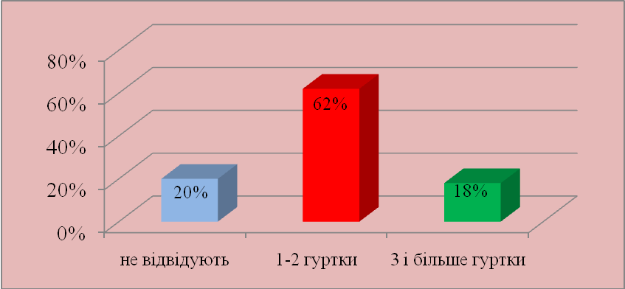
Рис.3.1.Охоплення учнів Конотопської ЗОШ І-ІІІ ступенів №10 позакласною діяльністю

Після проведеного аналізу навчальної успішності учнів школи з їх зайнятістю в позакласній гуртковій роботі, було виявлено, що навчальна успішність за І семестр 2014-2015 навчального року в більшості учнів, які активно відвідували гуртки, значно вища, ніж у їхніх однолітків, що не залучалися до позакласної роботи. Серед учнів, що навчаються на достатньому рівні, 35% школярів відвідують 1-2 гуртки, а серед учнів з високим рівнем навчальної діяльності переважає зайнятість у 3 і більше гуртках – 14% дітей, що підтверджують дані, висвітлені на рис. 3.2.
Варто також відмітити, що деякі учні відвідують одночасно декілька гуртків,є постійними учасниками різноманітних конкурсів, акцій та фестивалів і при цьому добре навчаються.
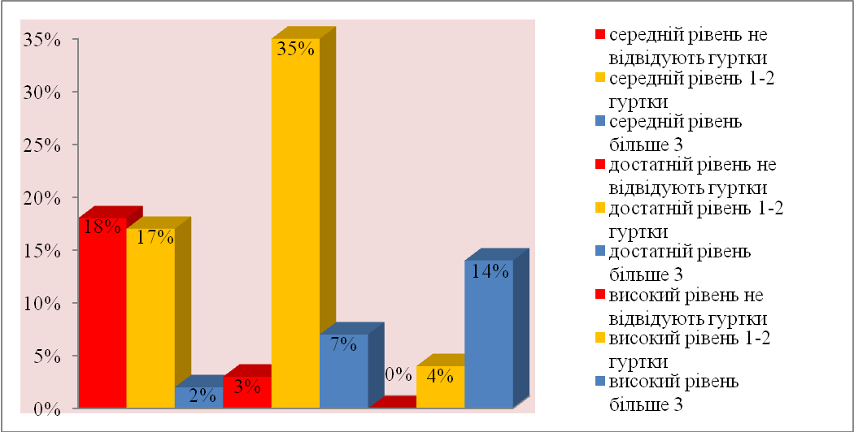
Рис.3.2.Залежність рівня навчальних досягнень учнів від зайнятості в шкільних гуртках
Отже, участь у позакласній діяльності, а саме в гуртковій роботі, не перешкоджає навчальній діяльності, а навпаки допомагає учням правильно організувати свій вільний час, займатися саморозвитком та добре навчатися. Отримані результати підтверджують висунуту в нашій роботі гіпотезу. Добре спланована гурткова робота не перевантажує учнів. Навпаки, вона значно полегшує сприйняття та засвоєння навчального матеріалу учнями на уроках, допомагає дітям розвивати свої здібності.
ВИСНОВКИ
У ході проведення наукового дослідження «Гурткова форма позакласної виховної роботи як засіб підвищення навчальних досягнень учнів Конотопської загальноосвітньої школи І-ІІІ ступенів №10» автором було опрацьовано відповідну наукову та методичну літературу з теми, вивчено питання зайнятості школярів у позакласній роботі, з’ясовано ефективність діяльності шкільних гуртків та їх вплив на рівень успішності учнів.
Позакласна робота в школі – це складова частина навчально-виховної роботи, що організовується й проводиться в позаурочний час. Завдання позакласної роботи –поглиблення знань, набутих у процесі навчання, застосування їх на практиці; вироблення вмінь і навичок самоосвіти; формування інтересів до різних галузей науки, техніки, мистецтва, спорту; виявлення й розвиток індивідуальних творчих здібностей та нахилів; організація дозвілля школярів. Зміст позакласної роботи визначається загальним змістом виховання учнівської молоді, який передбачає розумове, моральне, трудове, естетичне й фізичне виховання.
Позакласна робота будується на принципах добровільності, особистісного орієнтування, системності, суспільної спрямованість діяльності учнів, розвитку ініціативи й самодіяльності учнів, винахідливості, зв'язку з навчальною роботою, використанні ігрових форм, цікавості, емоційності.
Організація позакласної роботи з учнями здійснюється за таких педагогічних умов: природовідповідності, культуровідповідності, гуманності, демократичності, безперервності, диференційованого та індивідуального підходу, послідовності, систематичності, поліваріантності активних форм і методів виховання, інтегративності. Соціальними умовами організації позакласної виховної роботи є система загальнолюдських та національних цінностей-ставлень, суспільних пріоритетів, що включають знання, погляди й переконання, мотиваційні установки особистості та характеризують позитивне ставлення її до себе та соціальної дійсності, а також добровільність, пізнавальний інтерес, самодіяльність учнів.
Позакласна виховна робота має такі основні форми: масову, групову (гурткову) та індивідуальну. До гурткових форм залучаються групи дітей. Зміст роботи в шкільних гуртках базується на знаннях, отриманих на уроках і дає можливість організувати заняття за певною програмою і з постійним складом.
У Конотопській загальноосвітній школі І-ІІІ ступенів №10 школі діє широка мережа гуртків за дитячими інтересами й здібностями: вокальний, хоровий, театральний, хореографічний, гурток учнівського самоврядування «Лідер», «Умілі руки», краєзнавчий, військово-патріотичний, спортивна секція з легкої атлетики, спортивна секція з волейболу, Євроклуб. Гуртки є безкоштовними для школярів, заняття проводяться з періодичністю один раз на тиждень. У 2014-2015 навчальному році їх кількість зросла порівняно з минулими роками.
Вивчення діяльності шкільних гуртків дає змогу зробити висновок, що ця форма позакласної роботи відіграє незамінну роль у формуванні пізнавальних інтересів, вихованні почуттів і всебічному розвитку особистості учня.
З 302 учнів (1-11 класів) школи 80 % охоплені гуртковою роботою, з них 18 % відвідують від 3 до 5 гуртків, 62% є членами 1-2 гуртків. 20% школярів не відвідують гуртки. У зв’язку з відкриттям нових гуртків, за бажанням батьків учнів, зайнятість дітей у гуртках зросла на 36%. Після проведеного аналізу рівня навчальної діяльності учнів школи з їх зайнятістю в гуртковій роботі, було виявлено, що навчальна успішність за І семестр 2014-2015 навчального року в більшості учнів, які активно відвідували гуртки, вища, ніж у їхніх однолітків, що не залучалися до позакласної роботи. Серед учнів, які навчаються на достатньому рівні, 35% школярів відвідують 1-2 гуртки, а серед учнів з високим рівнем навчальної діяльності переважає зайнятість у 3 і більше гуртках – 14% дітей.
Проведені дослідження впливу зайнятості в гуртках учнів Конотопської загальноосвітньої школи І-ІІІ ступенів №10 на рівень їх навчальної діяльності дають змогу стверджувати, що участь дітей у гуртковій роботі не перешкоджає навчальній діяльності, а навпаки допомагає школярам правильно організувати свій вільний час, активно займатися саморозвитком, бути здоровими та успішними.
З метою популяризації зібраних матеріалів автор брав участь у науково-практичній конференції «Актуальні проблеми сучасної науки: гіпотези юних науковців Конотопщини» (16 грудня 2014 року) (додаток Л).
СПИСОК ВИКОРИСТАНИХ ДЖЕРЕЛ

- Артюх В. В. Програми для позашкільних і загальноосвітніх навчальних закладів : художньо-естетичний напрям / В. В.Артюх, І. А. Білай та ін. − К. : Грамота, 2012. − 154 с.

Биковська О. В. Позашкільна освіта в Україні: навч. посіб. / О. В. Биковська. –К. : ІВЦ Алкон. – 2006. – 224 с.
- Биковська О. В. Програми з позашкільної освіти: Науково-технічний напрям /
О. В. Биковська, С. О. Лихота та ін. – К. : Грамота, 2007. − Вип. 1.− 360 с.
- Божко А. Г. Збірник програм для творчих об’єднань позашкільних і загальноосвітніх навчальних закладів. Художньо-естетичний напрям. Хореографія. Театр. / А. Г. Божко, М. В. Вєліт, І. В. Валуйко та ін.. – Суми: Антей, 2005. – 235 с.

Глушко Віра. Роль позашкілля в духовному становленні дітей / Віра Глушко // Позашкілля. – 2012, – №9. – С. 3-6.
- Ковганія Г. Г. Програми для творчих об’єднань позашкільних і загальноосвітніх навчальних закладів. Соціально-реабілітаційний напрям / Г. Г. Ковганія, Д. В. Спіжева, Т. К. Окушко та ін..− Суми : Антей, 2005. – 357 с.

Мойсеюк М. Є. Педагогіка : Навчальний посібник / М. Є. Мойсеюк. 3-є вид., доп. – К. : Либідь, 2001. – 607 с.
- Савченко О. Я. Виховний потенціал початкової школи: посібник для вчителів і методистів початкового навчання / О. Я. Савченко . 2-ге вид., доповн., переробл. – К. : Богданова А. М., 2009. – 226 с.
- Теоретико-методичні основи виховання творчої особистості учнів в умовах позашкільних навчальних закладів: Зб. матеріалів наук.-практ. конф. Кол. авт. К. : ІВЦ Алкон, 2006. –144 с.
- Фіцула М. М. Педагогіка: Навчальний посібник для студентів вищих навчальних закладів освіти. – К. : Видавничий центр «Академія», 2002. – 528 с. (Альма-матер)

Базильчук Л. В. Проблема організації позакласної роботи в загальноосвітній школі [Електронний ресурс]. – Режим доступу: http://archive.nbuv.gov.ua/portal/soc_gum/vchu/N129/N129p006-010.pdf
- Гурткова робота – один із видів позакласної роботи [Електронний ресурс]. – Режим доступу: solonezdut.at.ua/DOC/gurtkova_robota-organizacija_ta_planuvannja
- Закон України «Про загальну середню освіту» [Електронний ресурс]. – Режим доступу: dinz.gov.ua/index/ua/material/108
- Закон України «Про освіту» [Електронний ресурс]. – Режим доступу: tourlib.net/zakon/pro_osvitu.htm
- Концепція виховання дітей та молоді в національній системі освіти [Електронний ресурс]. – Режим доступу: ua.textreferat.com/referat-13054.html
- Король В. М. Позакласна робота в Сахнівській школі як складова навчально-виховного процесу [Електронний ресурс]. – Режим доступу: http://archive.nbuv.gov.ua/portal/soc_gum/vchu/N142/N142p063-065.pdf
- Маловік С. В. Розвиток пізнавальних інтересів учнів у позанавчальний час [Електронний ресурс]. – Режим доступу:
http://osvita-dnepr.com/index.php/metodichni-rekomendatsiji/2210-rozvitok-piznavalnikh-interesiv-uchniv-u-pozanavchalnij-chas
18. Місце позакласної роботи в системі історичної освіти [Електронний ресурс]. – Режим доступу: http://journal.osnova.com.ua/download/60-0-37854.pdf
19. Поняття позакласної виховної роботи [Електронний ресурс]. – Режим доступу: http://www.rozumniki.ua/ua/view-articles/id-ponyattya-pozaklasnoyi-vihovnoyi-roboti-45.htm
20. Циганова Ю. Позакласна робота та розвиток соціальних якостей [Електронний ресурс]. – Режим доступу: http://osvita.ua/school/out_edu/2889/

ДОДАТКИ

Додаток А
Хоровий гурток

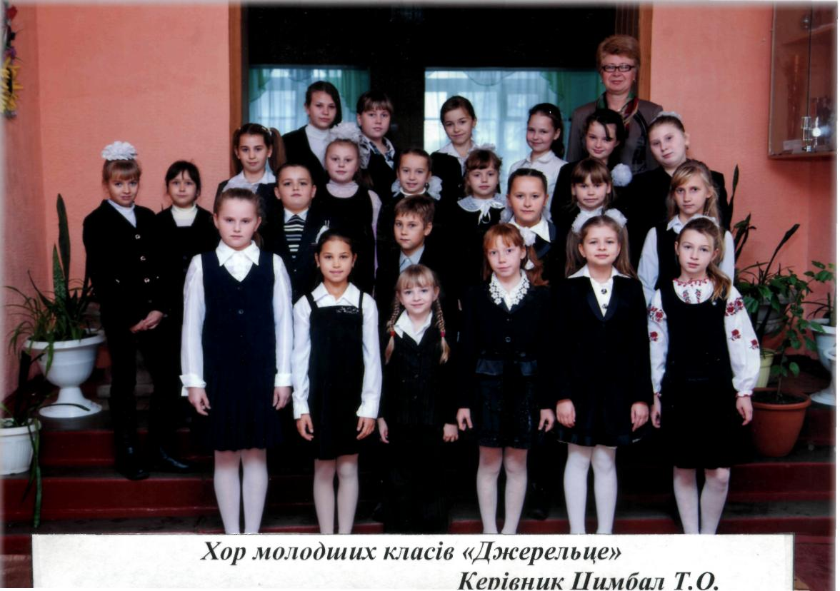

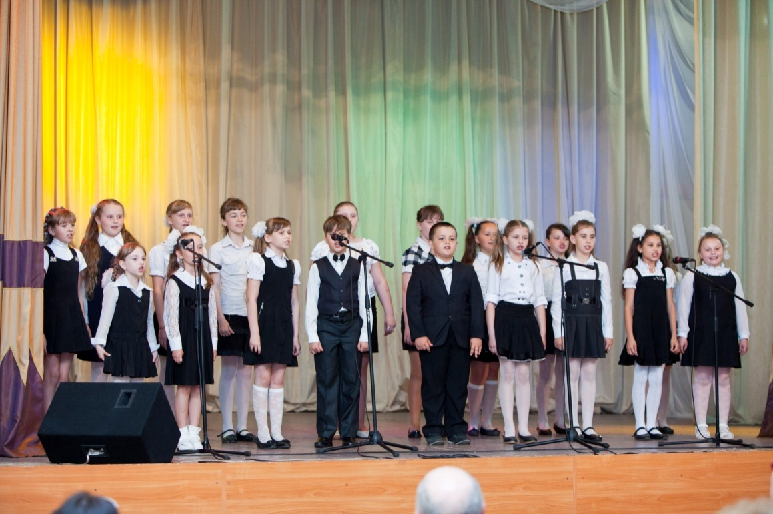

Додаток Б
Краєзнавчий гурток
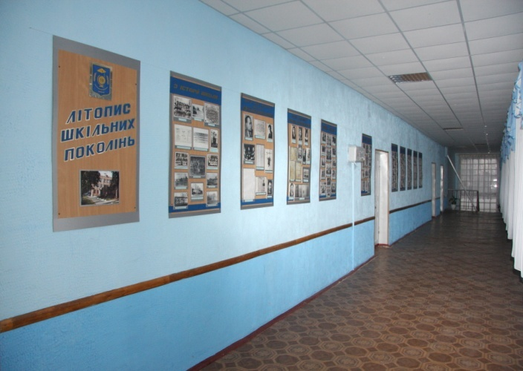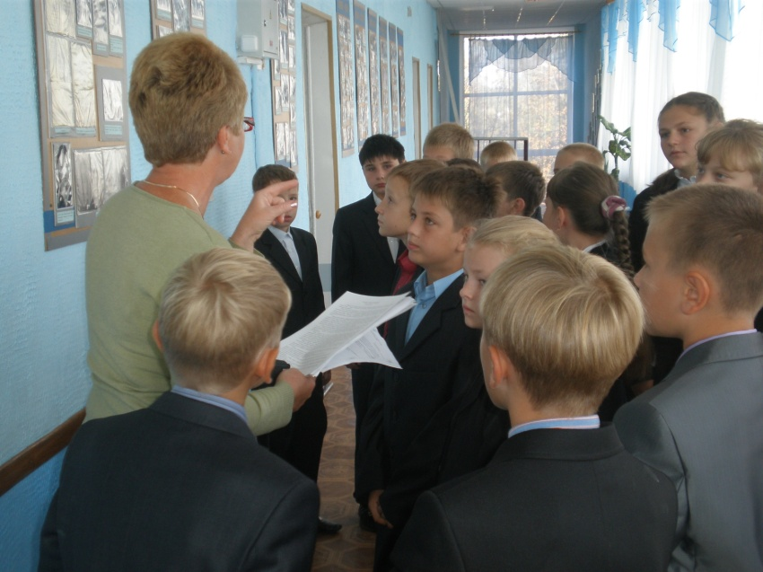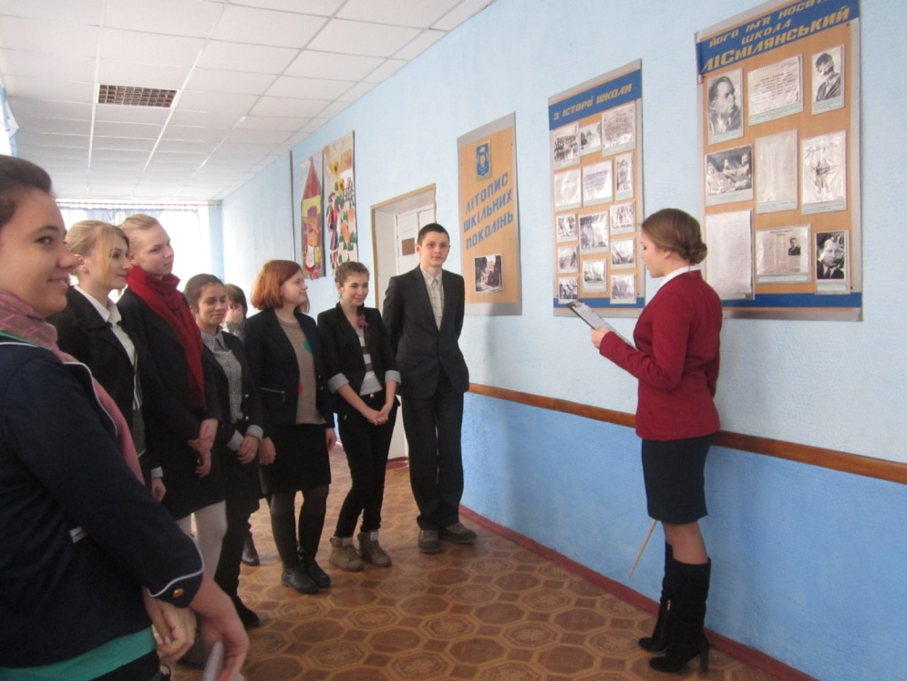
Додаток В
Умілі руки

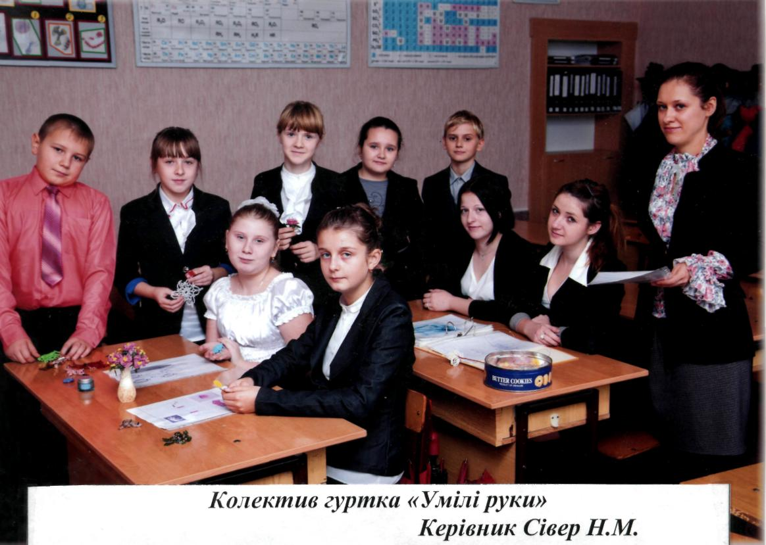

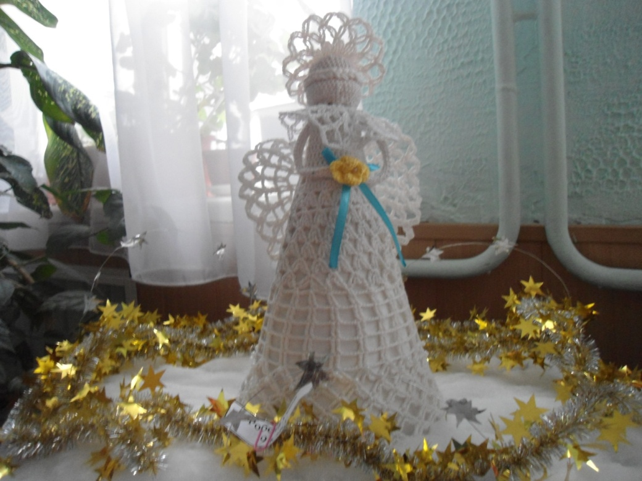

Додаток Г
Театральний гурток
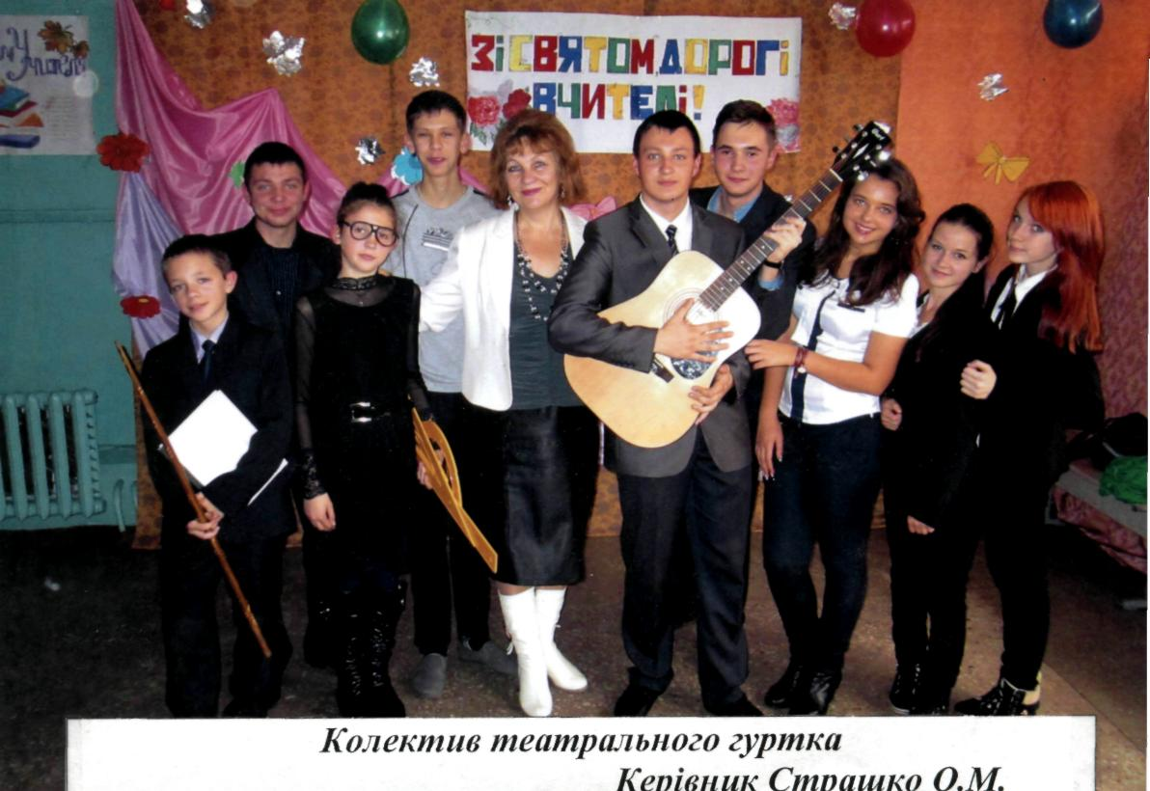

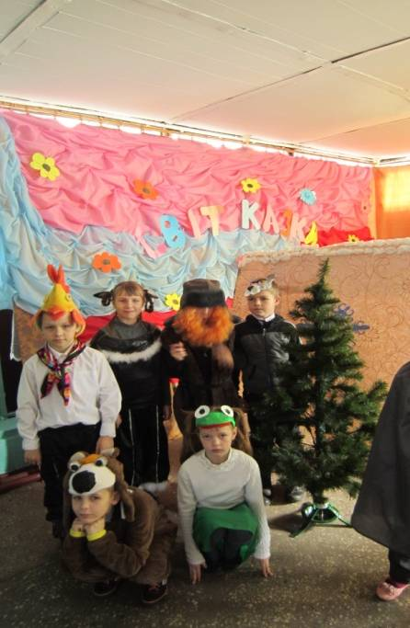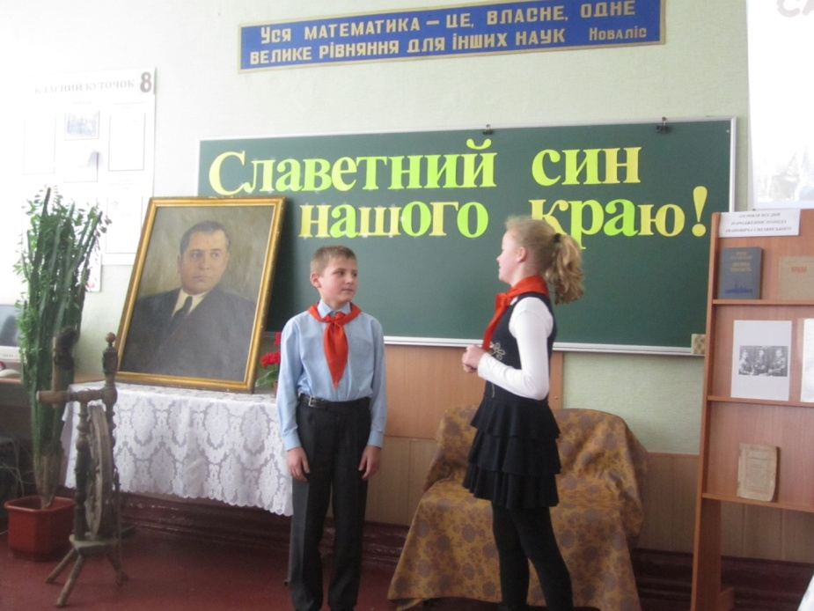

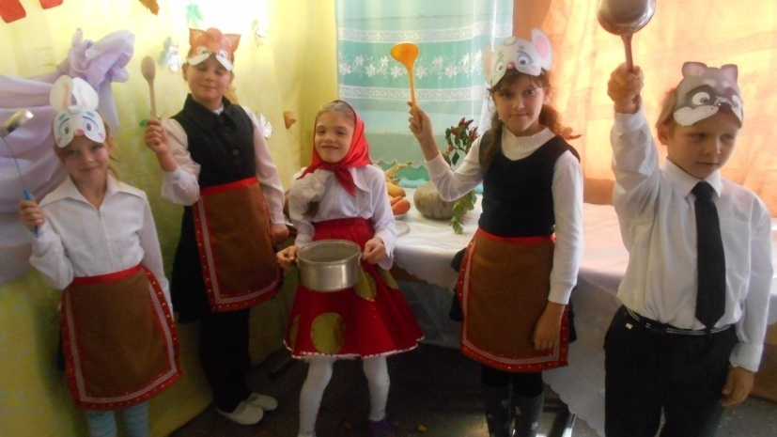

Додаток Д
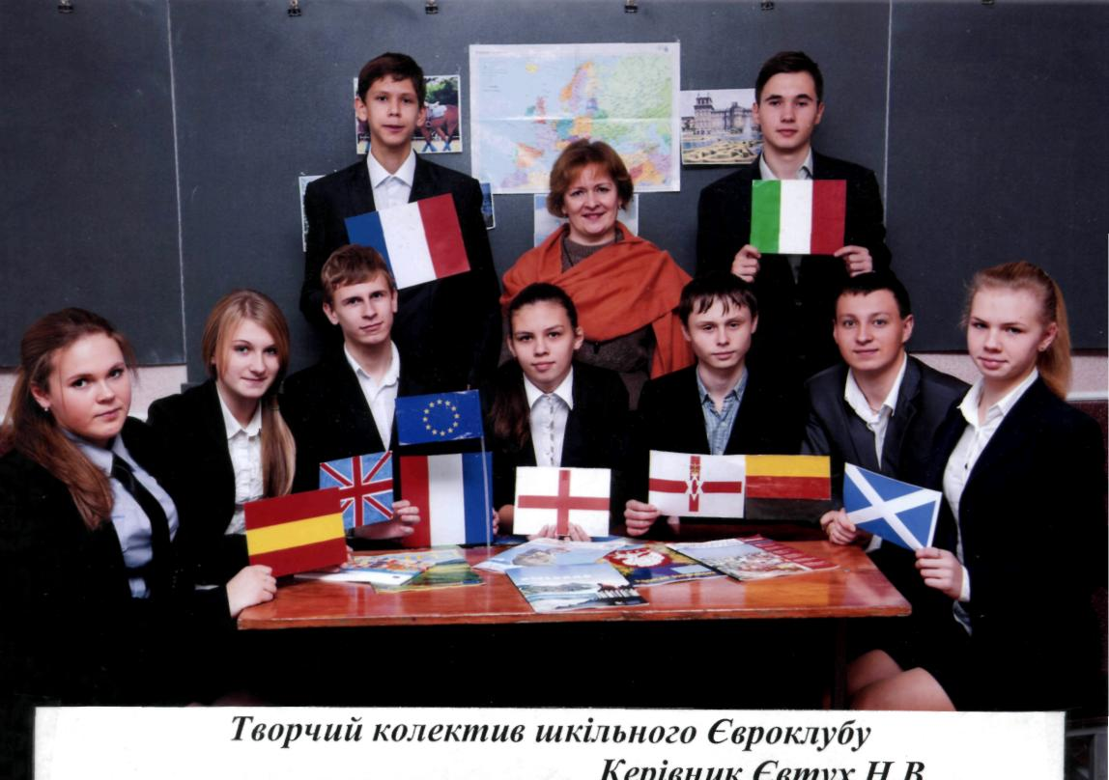Євроклуб

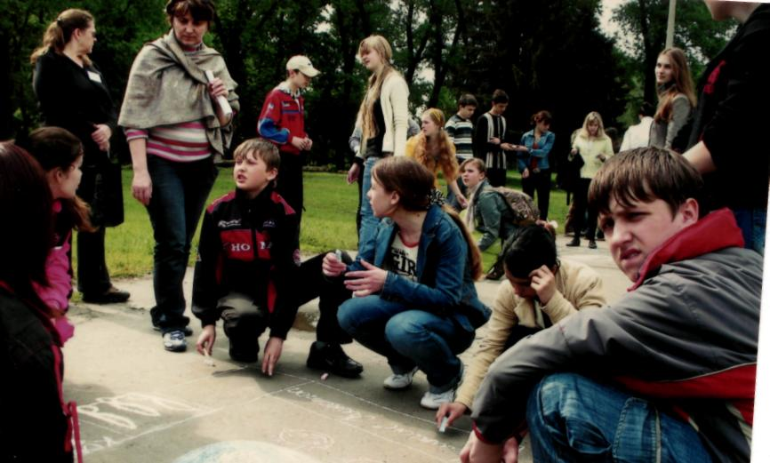

Додаток Е
Математичнийгурток
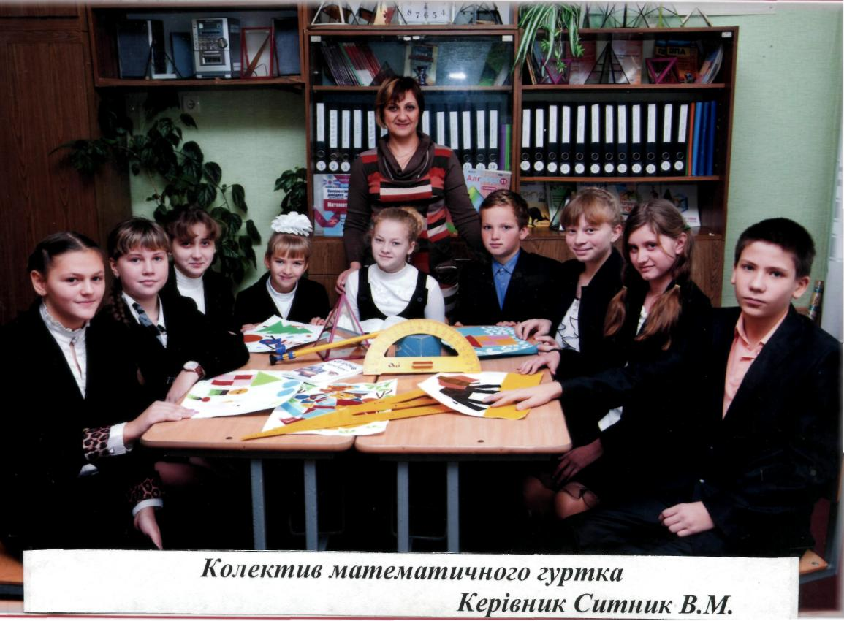

Додаток Ж
Хореографічнийгурток

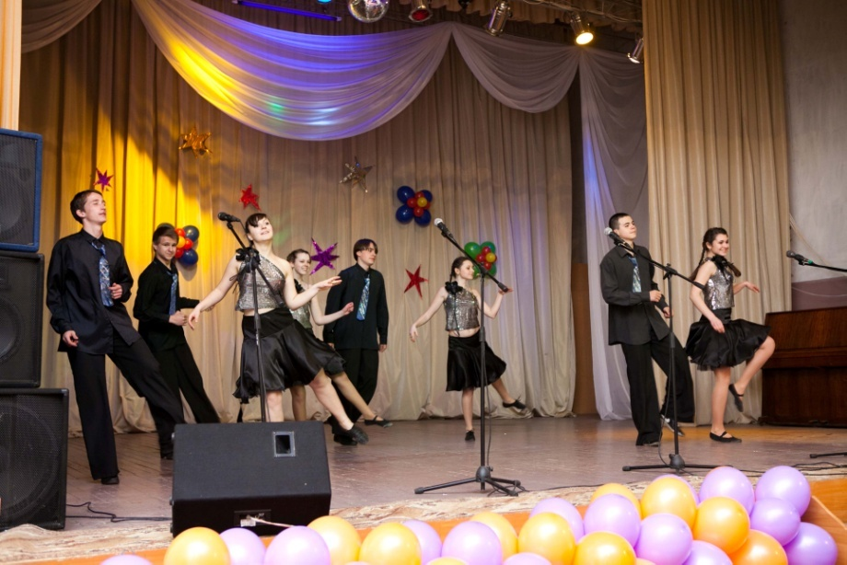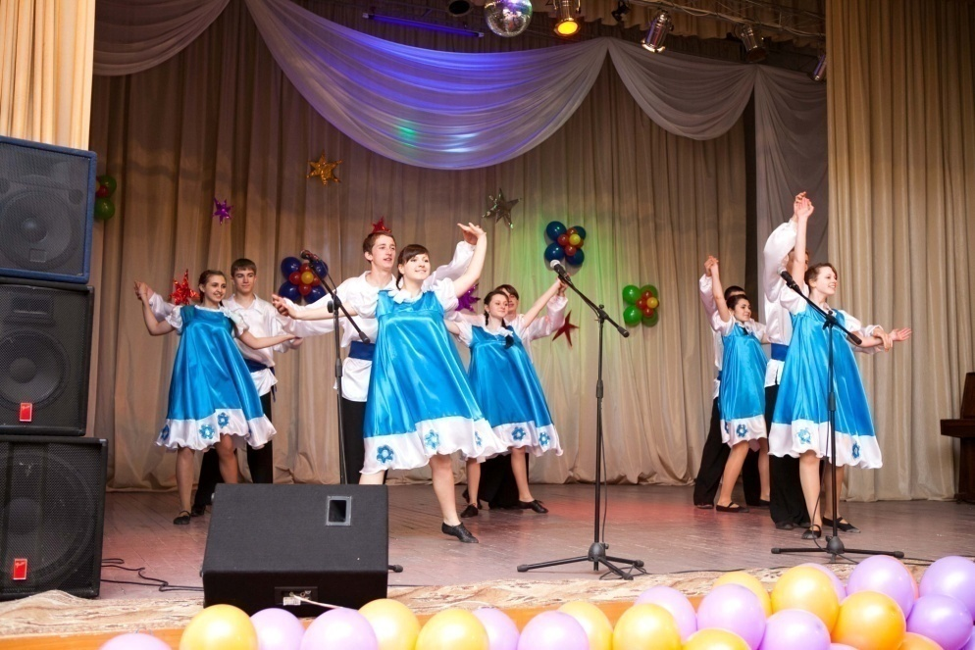

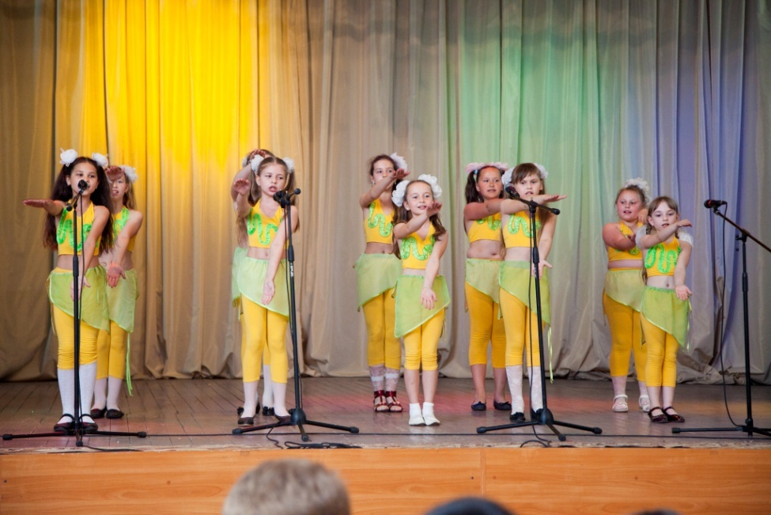

Додаток З
Спортивна секція

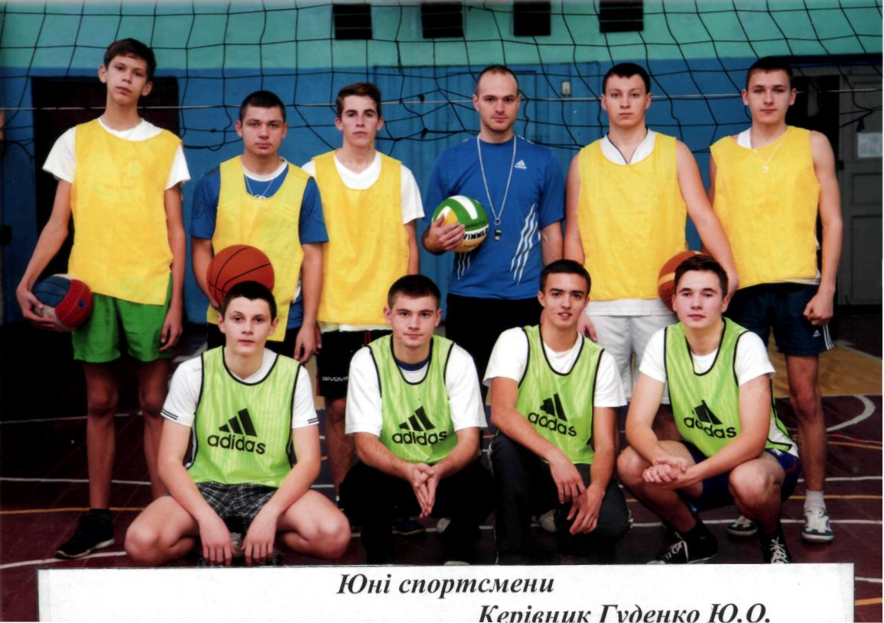

Додаток К
Мережа гуртків Конотопської загальноосвітньої школи І-ІІІ ступенів №10 та інформація про зайнятість у них учнів
клас | № | Прізвише та ім’я учня | Назва гуртків
 |  |  | вокальний |  | хореографічний |  | театральний |  | хоровий |  | учнівське самоврядування |  | умілі руки |  | краєзнавчий |  | військово-патріотичний |  | легка атлетика |  |  | волейбол |  | Євроклуб |  | середній бал
 |  |  | 2013-2014 н.р. | І семестр 2014-2115 н.р. | 2013-2014 н.р. | І семестр 2014-2115 н.р. | 2013-2014 н.р. | І семестр 2014-2115 н.р. | 2013-2014 н.р. | І семестр 2014-2115 н.р. | 2013-2014 н.р. | І семестр 2014-2115 н.р. | 2013-2014 н.р. | І семестр 2014-2115 н.р. | 2013-2014 н.р. | І семестр 2014-2115 н.р. | 2013-2014 н.р. | І семестр 2014-2115 н.р. | 2013-2014 н.р. | І семестр 2014-2115 н.р. | 2013-2014 н.р. |  | І семестр 2014-2115 н.р. | 2013-2014 н.р. | І семестр 2014-2115 н.р. | 2013-2014 н.р. | І семестр 2014-2115 н.р.
1-А | 1 | Асаула Михайло |  |  |  | +
 | 2 | Безкровна Дар‘я |  |  |  | +
 | 3 | Биконя Богдан |  |  |  | +
 | 4 | Вінник Єгор |  |  |  | +
 | 5 | Гриненко Богдан |  |  |  | +
 | 6 | Дідусева Анна |  |  |  | +
 | 7 | Донця Андрія |  |  |  | +
 | 8 | Дорошенко Валерія |  |  |  | +
 | 9 | Золотухіна Надія |  |  |  | +
 | 10 | Зубко Олександра |  |  |  | +
 | 11 | Іноземцев Артем |  |  |  | +
 | 12 | ЛушняВладислав |  |  |  | +
 | 13 | Маленко Артем |  |  |  | +
Продовж. додаткаК
 |  | Нестеренко Олексій |  |  |  | +
 |  | Панасенко Іван |  |  |  | +
 |  | Петренко Володимир |  |  |  | +
 |  | Рубан Алевтина |  |  |  | +
 |  | Тихончук Дар‘я |  |  |  | +
 |  | Ушкало Ангеліна |  |  |  | +
 |  | Шевельова Валерія |  |  |  | +
1-Б |  | Аврамчук Аліна |  |  |  | +
 |  | Бондаренко Вікторія |  |  |  | +
 |  | Головацький Дмитро |  |  |  | +
 |  | Карпенко Вікторія |  |  |  | +
 |  | Коваленко  Максим |  |  |  | +
 |  | Лисенко Юлія
 |  | Лютий Андрій
 |  | Олех Рустам |  |  |  | +
 |  | Погоріла Крістіна
 |  | Сапун Софія |  |  |  | +
 |  | Сердюк Владислав
 |  | Тарабан Андрій |  |  |  | +
 |  | Чеберда Кирило |  |  |  | +
2-А |  | Бельченко Анастасія |  |  |  | + |  |  | + | +
 |  | Биркун Іван |  |  | + | + |  |  |  |  |  |  |  |  |  |  |  |  |  | +
 |  | Білевська Поліна |  |  | + | + |  |  |  |  |  |  |  |  |  |  |  |  |  | +
 |  | Богдан Владислав |  |  | + | +
Продовж. додаткаК
 |  | Васильченко Мирослава |  |  | + | +
 |  | Ганчун Богдан |  |  |  | +
 |  | Дацько Денис |  |  |  | + |  |  |  | +
 |  | Дністрян Єгор |  |  |  | +
 |  | Забуга Єгор |  |  | + | + |  |  |  |  |  |  |  |  |  |  |  |  |  | +
 |  | Копитько Іванна |  |  | + | +
 |  | Максимова Єлизавета |  |  | + | + |  |  |  | +
 |  | Мороз Нікіта |  |  | + | + |  |  |  |  |  |  |  |  |  |  |  |  |  | +
 |  | Мороз Станіслав |  |  |  | +
 |  | Панасенко Євгеній |  |  | + | +
 |  | Панченко Євгеній |  |  | + | +
 |  | Пивовар Максим |  |  | + | +
 |  | Кобзар Ніколь |  |  |  | + |  |  |  | +
 |  | Самишин Богдан |  |  | + | + |  |  |  |  |  |  |  |  |  |  |  |  |  | +
 |  | Сидоренко Анна |  |  | + | +
 |  | Скачкова Анастасія |  |  | + | + |  |  | + | +
 |  | Цибко Дарина |  |  | + | +
2-Б |  | Горбань Даніїл |  |  |  | +
 |  | Іванець Денис
 |  | Кирилов Дмітрій |  |  |  | +
 |  | Коротченко Станіслав |  |  |  | +
 |  | КочетковДаніїл
 |  | Машаріпова Гулі |  |  | + | + |  |  |  | +
 |  | Нагайцев Максим

Продовж. додатка К
 |  | Нештенко Євгеній
 |  | Пономаренко Анатолій |  |  |  | +
 |  | Пугач Анастасія |  |  |  | +
 |  | Тонкашов Микита |  |  | + | +
3.А |  | Величко Катерина |  |  | + | + |  |  |  | + | + |  |  |  |  |  |  |  |  | + | + |  |  |  |  | 8,2 | 8,4
 |  | Вінник Іванна |  |  |  |  |  |  |  | + | + |  |  |  |  |  |  |  |  |  |  |  |  |  |  | 9,4 | 9,6
 |  | Дмитренко  Олександр |  |  | + | + |  |  |  |  |  |  |  |  |  |  |  |  |  |  |  |  |  |  |  | 7,6 | 7,8
 |  | Жданова Вікторія |  |  | + | + |  |  |  | + | + |  |  |  |  |  |  |  |  | + | + |  |  |  |  | 9,5 | 9,8
 |  | Зуб Софія |  |  | + | + |  |  |  | + | + |  |  |  |  |  |  |  |  |  |  |  |  |  |  | 8,8 | 8,8
 |  | Інькова Анастасія |  |  | + | + |  |  |  |  |  |  |  |  |  |  |  |  |  | + | + |  |  |  |  | 5,8 | 5,9
 |  | Катаргіна Наталія |  | + |  | + |  |  |  | + | + |  |  |  |  |  |  |  |  |  |  |  |  |  |  | 9,7 | 10,0
 |  | Колодій Андрій |  |  | + | + |  |  |  |  |  |  |  |  |  |  |  |  |  | + | + |  |  |  |  | 7,7 | 7,8
 |  | Кузько Максим |  |  |  | + |  |  |  |  |  |  |  |  |  |  |  |  |  |  |  |  |  |  |  | 6,8 | 6,7
 |  | Либань Олексій |  |  | + | + |  |  |  |  |  |  |  |  |  |  |  |  |  |  |  |  |  |  |  | 6,5 | 6,5
 |  | Медведєв Ян |  |  | + | + |  |  |  |  |  |  |  |  |  |  |  |  |  | + | + |  |  |  |  | 8,7 | 8,8
 |  | Пилипко Катерина |  | + |  | + |  |  |  | + | + |  |  |  |  |  |  |  |  |  |  |  |  |  |  | 9,6 | 10,0
 |  | Рибалко Анна |  |  | + | + |  |  |  |  | + |  |  |  |  |  |  |  |  | + | + |  |  |  |  | 9.9 | 10,0
 |  | Рябченко Дмитро |  |  |  |  |  |  |  |  |  |  |  |  |  |  |  |  |  | + | + |  |  |  |  | 8,0 | 8,2
 |  | Скорий Олександр |  |  |  | + |  |  |  |  |  |  |  |  |  |  |  |  |  | + | + |  |  |  |  | 7,1 | 7,6
 |  | Тарасенко Альона |  |  |  | + |  |  |  |  | + |  |  |  |  |  |  |  |  |  |  |  |  |  |  | 8,7 | 8,9
 |  | Чайка Юлія |  |  |  | + |  |  |  |  | + |  |  |  |  |  |  |  |  |  |  |  |  |  |  | 7,3 | 7,8
 |  | Чумакова Катерина |  |  |  |  |  |  |  | + |  |  |  |  |  |  |  |  |  |  |  |  |  |  |  | 9,8 | 9,8
 |  | Швидун Катерина |  | + |  |  |  |  |  |  |  |  |  |  |  |  |  |  |  |  |  |  |  |  |  | 9,0 | 9,0
 |  | Шетюк Вікторія |  | + |  |  |  |  |  |  |  |  |  |  |  |  |  |  |  |  |  |  |  |  |  | 9,8 | 9,9

Продовж. додаткаК
 |  | Аврамчук Карина |  |  | + | + |  |  | + | + |  |  |  | + |  |  |  |  |  |  |  |  |  |  | 10,0 | 10,0
 |  | Василівська Діана |  |  | + | + |  |  |  |  |  |  |  |  |  |  |  |  |  |  |  |  |  |  | 6,6 | 6,8
 |  | Ганзя Олександр |  |  |  | + |  |  |  |  |  |  |  |  |  |  |  |  |  |  |  |  |  |  | 5,2 | 5,1
 |  | Гребеник Марина |  |  | + | + |  |  |  |  |  |  |  |  |  |  |  |  |  |  |  |  |  |  | 4,0 | 4,1
 |  | Жилкина Івана |  |  |  | + |  |  |  |  |  |  |  |  |  |  |  |  |  |  |  |  |  |  | 8,7 | 8,6
 |  | Кирій Олексій |  |  |  |  |  |  |  |  |  |  |  |  |  |  |  |  |  |  |  |  |  |  | 4,0 | 4,1
3-Б |  | Міхєєва Вікторія |  |  | + | + |  |  | + | + |  |  |  | + |  |  |  |  |  |  |  |  |  |  | 9,5 | 10,0
 |  | Нестерець Данило |  |  |  |  |  |  |  |  |  |  |  |  |  |  |  |  |  |  |  |  |  |  | 5,7 | 5,8
 |  | Онікієнко Святослав |  |  |  |  |  |  | + | + |  |  |  |  |  |  |  |  |  |  |  |  |  |  | 7,4 | 7,8
 |  | Сегеді Богдан |  |  |  |  |  |  |  |  |  |  |  |  |  |  |  |  |  |  |  |  |  |  | 6,7 | 6,7
 |  | Тимощук Євген |  |  | + | + |  |  |  |  |  |  |  |  |  |  |  |  |  |  |  |  |  |  | 8,2 | 8,6
 |  | Харченко Олег |  |  |  | + |  |  |  |  |  |  |  |  |  |  |  |  |  |  |  |  |  |  | 6,3 | 6.5
 |  | Щуренко Кіра |  |  |  | + |  |  |  | + |  |  |  | + |  |  |  |  |  |  |  |  |  |  | 10,4 | 10,8
4-А |  | Біляк Володимир |  | + |  |  |  |  |  |  |  |  |  |  |  |  |  |  |  |  |  |  |  |  | 6,4 | 6,7
 |  | Брушневський  Денис |  |  | + | + |  |  |  |  |  |  |  |  |  |  |  |  |  |  |  |  |  |  | 8,4 | 8,3
 |  | Геращенко Ілля |  |  | + | + |  |  |  |  |  |  |  |  |  |  |  |  |  |  |  |  |  |  | 8,2 | 8.5
 |  | Грабар Софія |  |  | + | + |  |  | + | + |  |  |  | + |  |  |  |  |  |  |  |  |  |  | 9,9 | 10,1
 |  | Гребеник Ілля |  |  | + | + |  |  | + | + |  |  |  |  |  |  |  |  |  | + |  |  |  |  | 10,8 | 11,1
 |  | Друк Петро |  | + |  |  |  |  |  |  |  |  |  |  |  |  |  |  |  |  |  |  |  |  | 6,6 | 6,5
 |  | Каменєв Станіслав |  |  |  |  |  |  |  | + |  |  |  |  |  |  |  |  |  |  |  |  |  |  | 7,2 | 7,1
 |  | Кліпікова Валерія |  |  | + | + |  |  | + | + |  |  |  |  |  |  |  |  |  |  |  |  |  |  | 8,1 | 8,6
 |  | Курган Сергій |  |  | + | + |  |  | + | + |  |  |  |  |  |  |  |  |  | + |  |  |  |  | 9,9 | 10,1
 |  | Макарчук Артем |  |  | + | + |  |  |  |  |  |  |  |  |  |  |  |  |  |  |  |  |  |  | 9,2 | 9,4
 |  | Мусієнко Владислав |  |  |  |  |  |  |  | + |  |  |  |  |  |  |  |  |  |  |  |  |  |  | 8,2 | 8,3

Продовж. додаткаК
4-А |  | Мухіна Єлизавета |  | + |  | + |  |  |  |  |  |  |  |  |  |  |  |  |  |  |  |  |  |  | 7,0 | 7,1
 |  | ОленюкНікіта |  |  | + | + |  |  |  |  |  |  |  |  |  |  |  |  |  |  |  |  |  |  | 7,4 | 7,4
 |  | Петрухан Анна |  |  | + | + |  |  | + | + |  |  |  |  |  |  |  |  |  | + |  |  |  |  | 7,5 | 7,7
 |  | Петрушенко Поліна |  |  | + | + |  |  | + | + |  |  |  | + |  |  |  |  |  |  |  |  |  |  | 10,2 | 10,4
 |  | Семирозум Віолета |  |  |  | + |  |  | + |  |  |  |  | + |  |  |  |  |  |  |  |  |  |  | 9,8 | 10,3
 |  | Стрижак Євгеній |  |  |  |  |  |  |  |  |  |  |  |  |  |  |  |  |  | + |  |  |  |  | 5,4 | 5,6
 |  | Скачкова Аліна |  |  | + | + |  |  | + | + |  |  |  |  |  |  |  |  |  |  |  |  |  |  | 7,1 | 7,1
 |  | Садовничий  Тарас |  |  |  |  |  |  |  |  |  |  |  |  |  |  |  |  |  |  |  |  |  |  | 6,2 | 6,4
 |  | Тарасенко Валерія |  | + | + | + |  |  | + | + |  |  |  |  |  |  |  |  |  |  |  |  |  |  | 10,3 | 10,7
 |  | Ушкало Богдан |  |  |  |  |  |  |  |  |  |  |  |  |  |  |  |  |  | + |  |  |  |  | 4,9 | 4,7
4-Б |  | Аксьонова Альона |  |  | + | + |  |  |  |  |  |  |  |  |  |  |  |  |  |  |  |  |  |  | 5,1 | 5,4
 |  | Ковська Вікторія |  |  |  |  |  |  | + | + |  |  |  |  |  |  |  |  |  |  |  |  |  |  | 7,7 | 7,9
 |  | Ковський Давид |  |  |  |  |  |  |  | + |  |  |  |  |  |  |  |  |  | + |  |  |  |  | 10,2 | 10,8
 |  | Коденць Валерій |  |  |  |  |  |  |  |  |  |  |  |  |  |  |  |  |  |  |  |  |  |  | 4,4 | 4,4
 |  | Кондратьєва Євгенія |  |  |  |  |  |  | + | + |  |  |  |  |  |  |  |  |  |  |  |  |  |  | 7,4 | 7,8
 |  | Костюк Денис |  |  | + | + |  |  |  |  |  |  |  |  |  |  |  |  |  |  |  |  |  |  | 7,2 | 7,5
 |  | Кучеренко Олександр |  |  |  |  |  |  |  |  |  |  |  |  |  |  |  |  |  |  |  |  |  |  | 7,1 | 7,1
 |  | Нештенко Богдан |  |  |  |  |  |  |  |  |  |  |  |  |  |  |  |  |  |  |  |  |  |  | 4,2 | 4,2
 |  | Ріпа Аліна |  |  | + | + |  |  | + | + |  |  |  |  |  |  |  |  |  |  |  |  |  |  | 6,1 | 6,3
 |  | Сільвестрова Дарія |  |  | + | + |  |  |  |  |  |  |  |  |  |  |  |  |  |  |  |  |  |  | 5,1 | 5,1
 |  | Ягоферов Денис |  |  |  | + |  |  |  |  |  |  |  |  |  |  |  |  |  |  |  |  |  |  | 7,0 | 7,3
5 |  | Бикова Надія | + | + |  |  |  |  | + | + |  |  |  |  |  |  |  |  |  |  |  |  |  |  | 8,8 | 8,7
 |  | Бондар Анастасія |  |  | + | + |  |  | + | + |  |  |  |  |  |  |  |  |  |  |  |  |  |  | 8,1 | 8,5
 |  | Волик Олександр |  |  |  |  |  |  |  |  |  |  |  |  |  |  |  |  |  |  |  |  |  |  | 6,7 | 6,7
 |  | Винниченко Артур |  |  |  |  |  |  |  |  |  |  |  |  |  |  |  |  |  |  |  |  |  |  | 4,1 | 4,2
Продовж. додаткаК
5 |  | Гідіна Юлія |  |  | + | + |  |  |  |  |  |  |  |  |  |  |  |  |  |  |  |  |  |  |  | 7,8 | 7,8
 |  | Грицай Ростислав |  |  |  |  |  |  |  |  |  |  |  |  |  |  |  |  |  |  |  |  |  |  |  | 6,7 | 6,5
 |  | Грищенко Олександр |  |  |  |  |  |  |  |  |  |  |  |  | + |  |  |  |  |  |  |  |  |  |  | 7,5 | 7,3
 |  | Зубко Микита |  |  | + | + |  |  |  |  |  |  |  |  |  |  |  |  |  |  |  |  |  |  |  | 6,9 | 6,8
 |  | Кабачний Роман |  |  | + | + |  |  |  |  |  |  |  |  |  |  |  |  |  |  |  |  |  |  |  | 7,6 | 7,6
 |  | Ковач Кирило | + | + |  |  |  |  |  | + | + |  |  |  |  |  |  |  |  |  |  |  |  |  |  | 9,1 | 9,1
 |  | Кулішова Тетяна |  |  |  | + |  |  |  |  | + |  |  |  | + |  |  |  |  |  |  |  |  |  |  | 8,7 | 8,7
 |  | Литовченко Денис |  |  |  |  |  |  |  |  |  |  |  |  | + |  |  |  |  |  |  |  |  |  |  | 6,8 | 6,7
 |  | Макаренко Ксенія |  |  | + | + |  |  |  | + | + |  |  |  |  |  |  |  |  |  |  |  |  |  |  | 8,1 | 8,5
 |  | Мороз Андрій |  |  |  | + |  |  |  |  |  |  |  |  |  |  |  |  |  |  |  |  |  |  |  | 5,7 | 5,7
 |  | Нештенко Анна |  |  |  |  |  |  |  | + |  |  |  |  |  |  |  |  |  |  |  |  |  |  |  | 9,2 | 9,2
 |  | Оселедець Олександра |  |  |  | + |  |  |  |  |  |  |  |  | + |  |  |  |  |  |  |  |  |  |  | 8,0 | 8,1
 |  | Осипенко Анна | + | + |  |  |  |  |  | + | + |  |  |  |  |  |  |  |  |  |  |  |  |  |  | 8,2 | 8,4
 |  | Плешанова Єлизавета |  |  |  | + |  |  |  |  | + |  |  |  | + |  |  |  |  |  |  |  |  |  |  | 9,6 | 10,1
 |  | Полозов Вадим |  |  | + | + |  |  |  |  |  |  |  |  |  |  |  |  |  |  |  |  |  |  |  | 9,2 | 9,2
 |  | Примак Марія |  |  | + | + |  |  |  | + | + |  |  |  | + |  |  |  |  |  |  |  |  |  |  | 10,2 | 10,4
 |  | Прядко Анастасія |  |  | + | + |  |  |  | + | + |  |  |  | + |  |  |  |  |  |  |  |  |  |  | 7,5 | 7,8
 |  | Семенченко  Володимир |  |  |  |  |  |  |  |  |  |  |  |  | + |  |  |  |  |  |  |  |  |  |  | 6,1 | 6,1
 |  | Скора Анна |  |  | + | + |  |  |  | + | + |  |  |  |  |  |  |  |  |  |  |  |  |  |  | 7,0 | 7,2
 |  | Троман Анастасія |  |  |  | + |  |  |  | + | + |  |  |  | + |  |  |  |  |  |  |  |  |  |  | 6,6 | 6,6
 |  | Уніат Луїза |  |  | + | + |  |  |  |  |  |  |  |  | + |  |  |  |  |  |  |  |  |  |  | 9,5 | 10,1
 |  | Ющенко Артем |  |  |  | + |  |  |  |  |  |  |  |  |  |  |  |  |  |  | + |  |  |  |  | 10,2 | 10,2
6-А  6-А |  | Боков Микола |  |  |  |  |  |  |  |  |  |  |  |  | + |  |  |  |  |  |  |  |  |  |  | 7,1 | 7,1
 |  | Болячевець Владислава |  |  | + | + |  |  |  |  |  |  |  |  |  |  |  |  |  |  |  |  |  |  |  | 7,5 | 7,5

Продовж. додаткаК
 |  | Величко Ігор |  |  |  |  |  |  |  |  |  |  |  |  |  |  |  |  |  | + |  |  |  |  | 6,9
 |  | Войтенко Олена |  |  | + | + |  |  |  |  |  |  |  |  |  |  |  |  |  |  |  |  |  |  | 5,3 | 5,3
 |  | Ганзя Дар‘я |  |  | + | + |  |  |  |  |  |  |  |  |  |  |  |  |  |  |  |  |  |  | 5,7 | 5,7
 |  | Грачова Вероніка |  |  | + |  |  |  | + | + |  |  |  |  |  |  |  |  |  |  |  |  |  |  | 6,6 | 6,6
 |  | Деняк Катерина |  |  | + | + |  |  |  |  |  |  |  | + |  |  |  |  |  |  |  |  |  |  | 9,9 | 10,2
 |  | Дмитрусенко Софія |  |  | + | + |  |  | + | + |  |  |  | + |  |  |  |  |  |  |  |  |  |  | 9,7 | 10,3
 |  | Дністрян Назар |  |  | + | + |  |  |  |  |  |  |  |  |  |  |  |  |  |  |  |  |  |  | 7,1 | 7,0
 |  | КадурінЛука-Марк |  |  |  |  |  |  |  |  |  |  |  |  |  |  |  |  |  | + |  |  |  |  | 6,6 | 6,1
 |  | Кондратьєва Катерина |  | + |  |  |  |  |  |  |  |  |  |  |  |  |  |  |  |  |  |  |  |  | 7,9 | 7,5
 |  | Криволап Богдан |  |  |  |  |  |  |  |  |  |  |  |  |  |  |  |  |  |  |  |  |  |  | 6,0 | 6,0
 |  | Левченко Богдан |  |  |  |  |  |  |  | + |  |  |  | + |  |  |  |  |  |  |  |  |  |  | 11,1 | 11,1
 |  | Літягіна Яна |  |  | + | + |  |  |  |  |  |  |  |  |  |  |  |  |  |  |  |  |  |  | 6,5 | 6,5
 |  | Мартинова Аліна |  |  | + | + |  |  |  |  |  |  |  |  |  |  |  |  |  |  |  |  |  |  | 7,2 | 7,4
 |  | Могилко Маргарита |  | + |  | + |  |  |  |  |  |  |  |  |  |  |  |  |  |  |  |  |  |  | 9,4 | 9,1
 |  | Нестеренко Олена |  |  |  | + |  |  |  |  |  |  |  |  |  |  |  |  |  |  |  |  |  |  | 7,2 | 7,2
 |  | Олексенко Анастасія |  |  |  |  |  |  | + | + |  |  |  |  |  |  |  |  |  |  |  |  |  |  | 7,4 | 7,1
 |  | Пархоменко Микола |  |  |  |  |  |  |  |  |  |  |  |  |  |  |  |  |  | + |  |  |  |  | 5,6 | 5,4
 |  | Подобрій Анна |  |  | + | + |  |  |  | + |  |  |  | + |  |  |  |  |  |  |  |  |  |  | 9,7 | 10,5
 |  | Саларьова Вікторія |  | + |  |  |  |  |  |  |  |  |  |  |  |  |  |  |  |  |  |  |  |  | 7,4 | 7,4
 |  | Солдатенко Катерина |  |  | + | + |  |  |  |  |  |  |  |  |  |  |  |  |  |  |  |  |  |  | 7,2 | 7,2
 |  | Сенченко Ілля |  |  |  |  |  |  |  |  |  |  |  |  |  |  |  |  |  |  |  |  |  |  | 6,4 | 6,1
 |  | Тхор Ростислав |  |  | + | + |  |  |  |  |  |  |  |  |  |  |  |  |  |  |  |  |  |  | 7,8 | 7,9
 |  | Харченко Станіслав |  |  |  |  |  |  |  |  |  |  |  |  |  |  |  |  |  | + |  |  |  |  | 6,7 | 6,4
 |  | Чумаков Анатолій |  |  |  |  |  |  |  |  |  |  |  |  |  |  |  |  |  | + |  |  |  |  | 6,1 | 6,1

Продовж. додаткаК
 |  | Шиш Яків |  |  |  |  |  |  |  |  |  |  |  |  |  |  |  |  |  |  |  |  |  |  | 4,9 | 4,7
6-Б |  | Гавриков Іван |  |  |  | + |  |  |  |  |  |  |  |  |  |  |  |  |  |  |  |  |  |  | 7,9 | 7,9
 |  | Желдак Анастасія |  |  | + | + |  |  |  |  |  |  |  | + |  |  |  |  |  |  |  |  |  |  | 10,4 | 10,4
 |  | Кузько Ростислав |  |  |  |  |  |  |  |  |  |  |  |  |  |  |  |  |  |  |  |  |  |  | 6,9 | 6,6
 |  | Лавська Анна |  |  | + | + |  |  |  |  |  |  |  |  |  |  |  |  |  |  |  |  |  |  | 8,5 | 8,5
 |  | МанжулАльона |  |  | + | + |  |  |  |  |  |  |  |  |  |  |  |  |  |  |  |  |  |  | 6,6 | 6,6
 |  | Неменущий Назар |  |  |  |  |  |  |  | + |  |  |  |  |  |  |  |  |  | + |  |  |  |  | 11,1 | 11,1
 |  | Нікітін Артем |  |  |  |  |  |  |  |  |  |  |  |  |  |  |  |  |  |  |  |  |  |  | 6,5 | 6,5
 |  | Павлова Марія |  |  | + | + |  |  |  |  |  |  |  |  |  |  |  |  |  |  |  |  |  |  | 5,8 | 5,8
 |  | Самусь Андрій |  |  |  |  |  |  |  |  |  |  |  |  |  |  |  |  |  |  |  |  |  |  | 7,0 | 6,9
 |  | Сидоренко Дмитро |  |  |  | + |  |  |  |  |  |  |  |  |  |  |  |  |  |  |  |  |  |  | 7,3 | 7,1
 |  | Філь Юрій |  |  |  |  |  |  |  |  |  |  |  |  |  |  |  |  |  |  |  |  |  |  | 4,2 | 4,1
 |  | Яловенко Владислав |  |  |  |  |  |  |  |  |  |  |  |  |  |  |  |  |  |  |  |  |  |  | 4,9 | 4,6
7 |  | АдморокОлексій |  |  |  |  |  |  |  |  |  |  |  |  |  |  |  |  |  | + |  |  |  |  | 7,9 | 7,7
 |  | Бєлашова Олександра | + | + | + | + |  |  |  | + |  |  |  |  |  |  |  |  |  |  |  |  |  |  | 9,9 | 10,0
 |  | ВовкулаДаніїл |  |  |  |  |  |  |  |  |  |  |  |  |  |  |  |  |  | + |  |  |  |  | 6,9 | 6,5
 |  | Демидко Євгеній |  |  |  | + |  |  |  |  |  |  |  |  |  |  |  |  |  | + |  |  |  |  | 10,1 | 10,1
 |  | Задорожна Анна | + | + | + | + |  |  |  |  |  |  |  |  |  |  |  |  |  |  |  |  |  |  | 8,5 | 8,6
 |  | Колмиков Олександр |  |  |  |  |  |  |  |  |  |  |  |  |  |  |  |  |  |  |  |  |  |  | 5,9 | 5,7
 |  | Котенко Ілля |  |  |  |  |  |  |  |  |  |  |  |  |  |  |  |  |  |  |  |  |  |  | 6,1 | 6,0
 |  | Коденець Максим |  |  |  |  |  |  |  |  |  |  |  |  |  |  |  |  |  |  |  |  |  |  | 4,7 | 4,6
 |  | Крамаренко Ігорь |  |  |  |  |  |  |  |  |  |  |  |  |  |  |  |  |  | + |  |  |  |  | 7,7 | 7,5
 |  | Кукса Валерія | + | + | + | + |  |  |  |  |  |  |  |  |  |  |  |  |  |  |  |  |  |  | 7,5 | 7,9
 |  | Курсов Максим |  |  | + | + |  |  |  |  |  |  |  |  |  |  |  |  |  |  |  |  |  |  | 7,4 | 7,6

Продовж. додаткаК
 |  | Лебідь Юлія | + | + | + | + |  |  |  |  |  | + |  |  |  |  |  |  |  |  |  |  |  |  | 9,5 | 10,1
 |  | Мельник Ігорь |  |  |  |  |  |  |  |  |  |  |  |  |  |  |  |  |  | + |  |  |  |  | 8,9 | 8,5
 |  | Михайлович Анастасія |  |  | + | + |  |  |  |  |  |  |  |  |  |  |  |  |  |  |  |  |  |  | 9,3 | 9,4
 |  | Моцугиря Катерина |  |  |  |  |  |  |  |  |  |  |  |  |  |  |  |  |  |  |  |  |  |  | 6,6 | 6,6
 |  | Олійник Єлизавета |  | + |  | + |  |  |  |  |  |  |  |  |  |  |  |  |  |  |  |  |  |  | 8,9 | 8,9
 |  | Передера Дмитро |  |  |  |  |  |  |  |  |  |  |  |  |  |  |  |  |  |  |  |  |  |  | 7,3 | 7,0
 |  | П‘ятниця Анастасія | + | + |  | + |  |  |  |  |  | + |  |  |  |  |  |  |  |  |  |  |  |  | 9,5 | 10,2
 |  | Проноза Артем |  |  |  |  |  |  |  |  |  |  |  |  |  |  |  |  |  |  |  |  |  |  | 6,1 | 6,0
 |  | Рощик Дмитро |  |  |  |  |  |  |  |  |  |  |  |  |  |  |  |  |  |  |  |  |  |  | 5,9 | 5,6
 |  | Сидоренко Альона |  | + |  |  |  | + |  |  |  |  |  |  |  |  |  |  |  |  |  |  |  |  | 10,4 | 10,1
 |  | Ткаченко Владислав |  |  |  | + |  | + |  |  |  |  |  |  |  |  |  |  |  |  |  |  |  |  | 8,5 | 8,8
 |  | Третьяков Дмитро |  |  |  | + |  | + |  |  |  |  |  |  |  |  |  |  |  |  |  |  |  |  | 9,1 | 9,3
 |  | Харченко  Антон |  |  |  |  |  |  |  |  |  |  |  |  |  |  |  |  |  |  |  |  |  |  | 6,2 | 6,0
 |  | Чабак Алла | + | + |  |  |  |  |  |  |  |  |  |  |  |  |  |  |  |  |  |  |  |  | 6,9 | 6,7
8 |  | Атряскіна Анастасія | + | + |  |  |  | + |  |  |  | + |  |  |  |  |  |  |  |  |  |  |  |  | 9,0 | 9,1
 |  | Вакуленко Аліна |  |  | + | + |  |  |  |  |  |  |  |  |  |  |  |  |  |  |  |  |  |  | 6,0 | 6,1
 |  | Величко Альона | + | + | + | + |  |  |  |  |  |  |  |  |  |  |  |  |  |  |  |  |  |  | 8,1 | 8,3
 |  | Грицай Ігор |  |  |  |  |  |  |  |  |  |  |  |  |  |  |  |  |  |  |  |  |  |  | 7,2 | 7,2
 |  | Дмитренко  Владислав |  |  |  |  |  |  |  |  |  |  |  |  |  |  |  |  |  |  |  | + |  |  | 8,4 | 8,4
 |  | Жданова Анастасія |  |  | + | + |  |  |  |  |  |  |  |  |  |  |  |  |  |  |  |  |  |  | 8,2 | 8,5
 |  | Івашина Оксана | + | + | + | + |  |  |  |  |  | + |  |  | + | + |  |  |  |  |  |  |  |  | 10,0 | 10,4
 |  | ІньковаАльона |  |  | + | + |  | + |  |  |  | + |  |  |  |  |  |  |  |  |  |  |  |  | 9,8 | 10,1
 |  | Ковський Данило |  |  |  |  |  |  |  |  |  |  |  |  |  |  |  |  |  |  |  |  |  |  | 5,3 | 5,3
 |  | Ковський Павло |  |  |  |  |  |  |  |  |  |  |  |  |  |  |  |  |  |  |  |  |  |  | 5,5 | 5,4
 |  | Коноваленко Владислав |  |  |  |  |  |  |  |  |  |  |  |  |  | + |  |  |  |  |  | + |  |  | 8,3 | 8,7
Продовж. додаткаК
 |  | Коротич Микола |  |  |  |  |  |  |  |  |  |  |  |  |  |  |  |  |  |  |  |  |  |  | 5,6 | 5,6
 |  | Кравченко Денис |  |  |  |  |  |  |  |  |  |  |  |  |  | + |  | + |  |  |  |  |  |  | 9,8 | 10,0
 |  | Лушня Інеса |  |  | + | + |  |  |  |  |  | + |  |  |  |  |  |  |  |  |  |  |  |  | 8,3 | 8,7
 |  | Малигон Поліна |  | + |  |  |  |  |  |  |  |  |  |  |  |  |  |  |  |  |  |  |  |  | 7,1 | 7,1
 |  | Манін  Владислав |  |  |  |  |  |  |  |  |  |  |  |  |  |  |  |  |  |  |  |  |  |  | 6,0 | 6,0
 |  | Марєєв Богдан |  |  |  |  |  | + |  |  |  |  |  |  |  |  |  |  |  |  |  | + |  |  | 8,0 | 8,0
 |  | НабебаДалена |  |  |  |  |  |  |  |  |  |  |  |  |  |  |  |  |  |  |  |  |  |  | 4,5 | 4,5
 |  | Назаренко Яна |  | + | + | + |  |  |  |  |  |  |  |  |  |  |  |  |  |  |  |  |  |  | 8,2 | 8,7
 |  | Нікітін Артем |  |  |  |  |  |  |  |  |  |  |  |  |  |  |  |  |  |  |  |  |  |  | 4,4 | 4,4
 |  | Олех Даніель |  |  |  |  |  |  |  |  |  |  |  |  |  |  |  |  |  |  |  | + |  |  | 4,2 | 4,2
 |  | Петрушенко Едуард |  |  |  |  | + | + |  |  |  | + |  |  |  | + |  |  |  |  |  |  |  |  | 10,6 | 11,0
 |  | Прозора Артур |  |  |  |  |  |  |  |  |  |  |  |  |  |  |  |  |  |  |  |  |  |  | 6,9 | 6,6
 |  | П‘яних  Олександра |  |  |  |  |  |  |  |  |  |  |  |  |  |  |  |  |  |  |  |  |  |  | 7,4 | 7,2
 |  | Ріпа Євгеній |  |  |  |  |  |  |  |  |  |  |  |  |  |  |  |  |  |  |  |  |  |  | 5,4 | 5,4
 |  | Тарасенко Костянтин |  |  |  |  |  |  |  |  |  |  |  |  |  |  |  |  |  |  |  |  |  |  | 4,9 | 4,9
 |  | Тарабан Аліна |  |  |  |  |  |  |  |  |  |  |  |  |  |  |  |  |  |  |  |  |  |  | 7,1 | 7,1
 |  | Шиш Ілля |  |  |  |  |  |  |  |  |  |  |  |  |  |  |  |  |  |  |  |  |  |  | 4,4 | 4,3
 |  | Шутко Тарас |  |  |  |  |  |  |  |  |  |  |  |  |  |  |  |  |  |  |  |  |  |  | 7,6 | 7,5
 |  | Чумаков Микола |  |  |  |  |  |  |  |  |  |  |  |  |  |  |  |  |  |  |  |  |  |  | 5,9 | 5,9
9 |  | Вернигора Станіслав |  |  |  |  |  |  |  |  |  |  |  |  |  |  |  |  |  |  |  |  |  |  | 4,4 | 4,3
 |  | Вороніна Марина |  |  |  |  | + | + |  |  |  |  | + | + |  |  |  |  |  |  |  |  |  | + | 6,6 | 6,7
 |  | Голуб Поліна |  | + |  |  |  |  |  |  | + | + | + | + |  |  |  |  |  |  |  |  | + | + | 7,3 | 7,8
 |  | Горлач Наталія | + | + |  |  |  |  |  |  | + | + | + | + | + | + |  |  |  |  |  |  |  | + | 7,1 | 7,5
 |  | Державецький Ігор |  |  |  |  |  |  |  |  |  | + |  |  |  |  |  | + |  |  |  | + |  | + | 7,7 | 7,9

Продовж. додатка К
 |  | Довгаль Ольга | + | + |  |  |  |  |  |  | + | + | + | + |  |  |  |  |  |  |  |  | + | + | 11,0 | 11,3
 |  | Єрков Ярослав |  |  |  |  |  |  |  |  |  |  |  |  |  |  |  |  |  |  |  | + |  | + | 4,7 | 4,8
 |  | Карпець Андрій |  |  |  |  |  |  |  |  |  |  |  |  |  |  |  |  |  |  |  | + |  | + | 5,0 | 5,1
 |  | Колесник Володимир |  |  |  |  |  |  |  |  |  |  |  |  |  |  |  | + |  |  |  |  |  | + | 5,0 | 5,2
 |  | Колесник Анастасія |  | + |  |  |  |  |  |  |  |  | + | + |  |  |  |  |  |  |  |  | + | + | 8,0 | 8,2
 |  | Кулик Олександр |  |  |  |  |  |  |  |  |  |  |  |  |  |  |  | + |  |  |  | + |  | + | 6,4 | 6,8
 |  | Кравченко Артем |  |  |  |  |  |  |  |  |  |  |  |  | + | + |  |  |  |  |  |  |  |  | 8,1 | 8,3
 |  | Кравченко Дарина |  | + |  |  |  |  |  |  |  |  |  |  |  |  |  |  |  | + |  |  |  |  | 11,0 | 11,1
 |  | Луцик Нікіта |  |  |  |  |  | + |  |  |  |  |  |  | + | + |  | + |  |  |  |  |  |  | 7.1 | 7.5
 |  | Чалик Анастасія |  |  |  |  |  |  |  |  |  |  | + | + |  |  |  |  |  |  |  |  |  |  | 4,6 | 4,8
 |  | Чорний Ігор |  |  |  |  |  |  |  |  |  |  |  |  |  |  |  | + |  |  |  |  |  |  | 4,1 | 4,1
 |  | Швед Анастасія | + | + |  |  |  |  |  |  | + | + | + | + | + | + |  |  |  |  |  |  |  |  | 10,0 | 10,4
 |  | Шевченко Ганна |  | + |  |  |  |  |  |  |  |  | + | + |  |  |  |  |  |  |  |  |  |  | 4,1 | 4,3
10 |  | Бабич Олександр |  |  |  |  |  |  |  |  |  |  |  |  | + | + |  | + |  |  |  |  |  |  | 7,1 | 7,4
 |  | Бакун Ярослав |  |  | + | + |  |  |  |  |  |  |  |  |  |  |  | + |  |  |  | + |  |  | 5,2 | 5,6
 |  | Гетманенко Ірина |  | + |  |  |  |  |  |  |  |  |  |  |  |  |  |  |  | + |  |  |  |  | 5,5 | 5,9
 |  | Гетманенко Марина |  | + |  |  |  |  |  |  |  |  |  |  |  |  |  |  |  | + |  |  |  |  | 5,6 | 5,7
 |  | Грищенко Мілена | + | + | + | + |  | + |  |  | + | + |  |  | + | + |  |  |  |  |  |  |  |  | 8,0 | 8,2
 |  | Климок Сергій |  |  | + | + |  | + |  |  |  | + |  |  | + | + |  | + |  |  |  |  |  |  | 7,4 | 7,5
 |  | Корнієнко Марія |  |  | + | + |  |  |  |  |  |  |  |  |  |  |  |  |  | + |  |  |  |  | 5,1 | 5,4
 |  | Кошеляєва Анна |  |  | + | + |  |  |  |  | + | + |  |  |  |  |  |  |  |  |  |  |  |  | 7,1 | 7,3
 |  | Пархоменко  Дмитро |  |  |  | + |  |  |  |  |  |  |  |  |  |  |  | + |  |  |  | + |  |  | 7,0 | 7,3
 |  | Сухарєва Поліна |  |  |  | + |  |  |  |  |  |  |  |  |  |  |  |  |  | + |  |  |  |  | 7,0 | 7,1
 |  | Рябєва Анастасія | + | + |  |  |  |  |  |  | + | + |  |  | + | + |  |  |  |  |  |  |  |  | 9,5 | 10,0

Продовж. додаткаК
 |  | Базилевич Олександр |  | + | + | + |  |  |  |  |  |  |  |  |  |  |  | + |  |  |  | + | + |  | 9,9 | 10,1
 |  | Барабаш Лілія | + | + |  | + | + | + |  |  |  |  |  |  |  |  |  |  |  |  |  |  |  |  | 10,0 | 10,1
 |  | Безрученко Наталія |  |  | + | + |  |  |  |  |  |  |  |  |  |  |  |  |  |  |  |  | + |  | 7,8 | 7,8
 |  | Бикова Катерина |  |  |  |  |  |  |  |  |  |  |  |  |  |  |  |  |  |  |  |  |  |  | 7,8 | 7,6
 |  | Зубко Аліна | + | + |  |  |  |  |  |  |  |  |  |  |  | + |  |  |  |  |  |  | + |  | 9,5 | 10,3
 |  | Кучерявий Олександр |  |  |  | + |  |  |  |  |  | + |  |  |  |  |  |  |  |  |  | + | + |  | 5,2 | 5,6
 |  | Лук‘яненко Сергій |  | + |  |  |  |  |  |  |  |  |  |  |  |  |  |  |  |  |  | + | + |  | 6,0 | 6,1
 |  | Манько Наталія |  |  |  |  |  |  |  |  |  |  |  |  |  |  |  |  |  |  |  |  |  |  | 8,9 | 8,6
 |  | Могилко Ольга |  |  | + | + |  |  |  |  |  |  |  |  |  |  |  |  |  |  |  |  | + |  | 9,1 | 10,1
 |  | Напалкову Ілону |  |  |  |  | + | + |  |  |  |  |  |  |  |  |  |  |  |  |  |  |  |  | 4,9 | 4,8
 |  | Олексенко Ольгу | + | + |  |  | + | + |  |  |  | + |  |  |  |  |  |  |  |  |  |  |  |  | 9,9 | 10,6
 |  | Поскребко Ліана |  |  |  | + |  |  |  |  |  |  |  |  |  |  |  |  |  |  |  |  |  |  | 4,4 | 4,4
 |  | ПетруханАльона |  |  | + | + |  |  |  |  |  |  |  |  |  |  |  |  |  |  |  |  | + |  | 7,5 | 7,5
 |  | Прудніков Олексій |  |  |  |  |  |  |  |  |  |  |  |  |  |  |  | + |  |  |  | + |  |  | 6,0 | 6,1
 |  | Рязанова Олександра |  |  |  |  | + | + |  |  |  |  |  |  |  |  |  |  |  |  |  |  |  |  | 8,9 | 8,9
 |  | Суховєй Євгеній |  |  |  |  |  |  |  |  |  |  |  |  |  |  |  | + |  |  |  | + |  |  | 7,1 | 7,2
 |  | Тарасенко Анна | + | + | + | + |  |  |  |  | + | + |  |  |  |  |  |  |  |  |  |  | + |  | 10,3 | 10,7
 |  | Терновенко Сергій |  | + |  |  | + | + |  |  | + | + |  |  |  |  |  | + |  |  |  | + |  |  | 9,2 | 10,1
 |  | Швець Анастасія |  |  |  |  |  |  |  |  |  |  |  |  |  |  |  |  |  |  |  |  |  |  | 6,0 | 6,0
 |  | Ющенко Тетяна | + | + | + | + |  |  |  |  | + | + |  |  |  |  |  |  |  |  |  |  | + |  | 8,6 | 8,9
 |  | Яременко Артем |  |  |  | + |  |  |  |  | + | + |  |  |  |  |  | + |  |  |  | + |  |  | 7,0 | 7,1

Додаток Л
Сертифікат про участь у науково-практичній конференції
«Актуальні проблеми сучасної науки: гіпотези юних науковців Конотопщини»
16 грудня 2014 року

